Abstract

Abita#
Abitasharp è una piattaforma web per la pubblicazione ed il confronto di annunci immobiliari finalizzata a semplificare l’interazione tra affittuario e locatore.
Il servizio permette di creare e navigare tra gli annunci, filtrandoli in base alla tipologia dell'annuncio (casa, stanza, posto letto...), alle caratteristiche dell'immobile (locazione, costo...) e ai vincoli imposti dal locatore sugli affittuari (fumatori, erasmus, animali...).
Per creare un annuncio è necessario registrarsi: la registrazione può avvenire a nome di un privato o di una azienda (agenzia immobiliare).
Il servizio permette agli utenti registrati di:
- pubblicare un annuncio
- [utente privato] personalizzare il proprio profilo salvando i filtri di ricerca
- [utente privato] ricevere notifiche nel caso venga pubblicato un annuncio i cui requisiti rispettino il proprio profilo
Per pubblicare un annuncio l’utente registrato dovrà specificare:
- tipologia annuncio (casa, stanza, posto letto...)
- caratteristiche immobile (locazione, costo...)
- requisiti affittuari (fumatori, erasmus, animali...)

Analisi requisiti

LISTA REQUISITI
- Gli utenti hanno la possibilità di registrarsi come privati o come azienda.
- Il privato al momento della registrazione deve inserire i propri dati personali (nome, cognome, email, password, numero di telefono, data di nascita). Successivamente alla registrazione e in qualsiasi altro momento l'utente ha la possibilità di modificare delle caratteristiche proprie secondarie (genere, fumatore, erasmus, animali domestici, studente, lavoratore, famiglia) da applicare come filtri di ricerca.
- L'azienda al momento della registrazione deve inserire i dati dell'attività (nome, email, password, numero di telefono, partita iva).
- L'utente registrato sulla piattaforma ha a disposizione un'area dedicata alla gestione del proprio profilo personale, dalla quale può modificare le informazioni generali e di contatto (nome, email, numero telefonico), modificare le proprie caratteristiche secondarie da applicare alla ricerca di immobili, abilitare o disabilitare la ricezione di notifiche ed eventualmente chiudere il proprio account.
- Il privato ha la possibilità di visualizzare negli annunci i recapiti del locatario e di ricevere notifiche (tramite email) che lo informino riguardo nuove inserzioni corrispondenti alle sue esigenze. Esso ha inoltre la possibilità di seguire gli annunci aggiungendoli ad una lista di preferiti, o di segnalarli nel caso risultino fittizi.
- Il visitatore può visualizzare tutti gli annunci pubblicati sulla piattaforma senza tuttavia poter accedere ai recapiti dei locatari.
- Il locatario alla pubblicazione di un annuncio deve specificare i seguenti attributi dell'immobile: tipologia, indirizzo, prezzo, periodo, note (facoltativo). Successivamente può specificare i requisiti dell'affittuario/i (genere, fumatore, erasmus, animali, studente, lavoratore, famiglia). Inoltre può allegare delle foto.
- L'utente al momento della ricerca può specificare le caratteristiche dell'immobile: tipologia, zona, prezzo massimo e periodo di disponibilità e i requisiti degli affittuari imposti dal locatario (genere, fumatore, erasmus, animali domestici, studente, lavoratore, famiglia).
- Gli annunci rimangono attivi sulla piattaforma per una durata massima scelta dal locatario fra varie opzioni. E' responsabilità dello stesso chiuderli una volta trovato l'affituario/i.
- Gli utenti possono cercare tra i profili registrati ed eventualmente visualizzarne i recapiti e tutti gli annunci aperti.
- L'utente ha la possibilità di segnalare un annuncio, tali segnalazioni vengono ricevute e gestite dagli amministratori tramite l'apposita dashboard.
- L'amministratore può procedere eliminando l'annuncio o addirittura bannando l'utente che lo ha pubblicato.
- L'utente può in qualunque momento eliminare il proprio profilo, eliminando di fatto ogni informazione a lui relativa dal sistema.

VOCABOLARIO
VOCE | DEFINIZIONE | SINONIMI
UTENTE | Persona che utilizza la piattaforma. Può essere registrato o meno. | LOCATARIO, AFFITTUARIO, PRIVATO, AZIENDA
VISITATORE | Utente non registrato.
ADMIN | Utente che gestisce la piattaforma, riceve le segnalazioni, banna gli utenti, elimina gli annunci.
PRIVATO | Utente registrato come privato. Può contattare i locatari degli annunci.
AZIENDA | Utente registrato come azienda. | ATTIVITA'
PROFILO | Insieme di dati e preferenze personalizzabili relativi all'utente | ACCOUNT
ANNUNCIO | Pubblcazione di un'offerta immobiliare. | INSERZIONE
CARATTERISTICHE | Attributi di un utente privato. | ESIGENZE
REQUISITI | Insieme di attributi di un annuncio che gestiscono la compatibilità con gli utenti.
LOCATARIO | Utente registrato che pubblica un annuncio.
AFFITTUARIO | Utente che cerca tra gli annunci.
RECAPITI | Informazioni di contatto.
PREFERITI | Annunci salvati dall'utente.
PASSWORD | Codice alfanumerico di almeno 8 caratteri.
TIPOLOGIA ANNUNCIO | Categoria immobile (posto letto, stanza, appartamento).
DASHBOARD | Interfaccia che permette all'amministratore di gestire la piattaforma. | PANNELLO DI CONTROLLO

SISTEMI ESTERNI
Il sistema dovrà interfacciarsi con un servizio di mappe interattive.
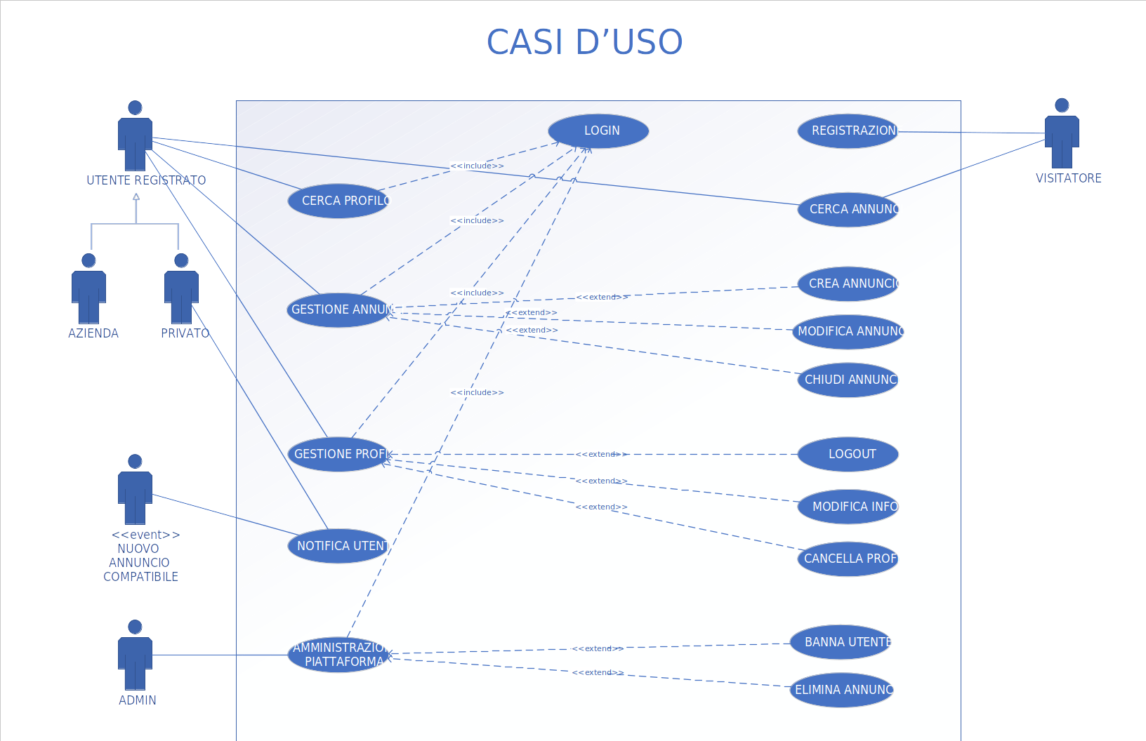
Scenari d’uso

TITOLO | Login
DESCRIZIONE | Permette di autenticarsi come utente registrato.
ATTORI | Visitatore, Utente registrato, Admin
RELAZIONI | Registrazione, Gestione annunci
PRECONDIZIONI
POSTCONDIZIONI
SCENARIO PRINCIPALE | 1. L'utente inserisce le credenziali di accesso al sistema.  2. Il sistema dopo le opportune verifiche presenta l'opportuna schermata iniziale.
SCENARI ALTERNATIVI | A. Credenziali non riconosciute  A.1. Il sistema dopo le opportune verifiche presenta nuovamente la schermata di accesso.
REQUISITI NON FUNZIONALI | Protezione dei dati.
PUNTI APERTI

TITOLO | Registrazione
DESCRIZIONE | Il visitatore si registra sulla piattaforma
ATTORI | Visitatore
RELAZIONI | Login
PRECONDIZIONI
POSTCONDIZIONI | I dati dell'utente vengono salvati
SCENARIO PRINCIPALE | 1. Il visitatore accede alla sezione di registrazione.  2. Il visitatore sceglie il tipo di profilo e inserisce i relativi dati di registrazione.  3. Il sistema memorizza i dati inseriti, valida l'email e invia una email contenente un link che permette di completare la procedura.  4. Il sistema abilita l'account all'attivazione del link.
SCENARI ALTERNATIVI | A. L'email inserita non è valida  A.1. Il visitatore viene notificato e rediretto alla schermata di registrazione.  B. La procedura non viene completata entro 24h (link non pervenuto)  B.1. Il sistema elimina i dati inseriti annullando la registrazione.
REQUISITI NON FUNZIONALI | Protezione di dati e privacy.  Velocità di memorizzazione e semplicità d'uso.
PUNTI APERTI | Proteggere la registrazione tramite test di Turing (es. CAPTCHA) al fine di impedirne l'uso improprio.

TITOLO | Cerca annunci
DESCRIZIONE | Permette di navigare tra gli annunci della piattaforma filtrandoli secondo vari criteri.
ATTORI | Utente registrato, Visitatore
RELAZIONI
PRECONDIZIONI
POSTCONDIZIONI | Il sistema mostra tutti gli annunci compatibili con i filtri impostati.
SCENARIO PRINCIPALE | 1. L'utente inserisce i filtri di ricerca e naviga tra gli annunci compatibili.  2. Se registrato, può salvare le preferenze dei filtri.  3. L'utente visualizza l'annuncio selezionato.  4. L'utente, se registrato, può segnalare o aggiungere ai preferiti l'annuncio visualizzato.
SCENARI ALTERNATIVI | A. L'utente non ha effettuato il login e cerca di visualizare i contatti del locatario di un annuncio  A.1. Il sistema reindirizza l'utente alla schermata di login.  B. L'utente non ha effettuato il login e cerca di segnalare o aggiungere ai preferiti un annuncio  B.1. Il sistema reindirizza l'utente alla schermata di login.
REQUISITI NON FUNZIONALI | Protezione dei dati, velocità delle operazioni di accesso ai dati, semplicità d'uso.
PUNTI APERTI

TITOLO | Gestione profilo
DESCRIZIONE | Permettere all'utente di interfacciarsi con i dati e preferenze inseriti nella registrazione, eventualmente terminare la sessione o cancellare il profilo.
ATTORI | Utente registrato
RELAZIONI | Modifica profilo, Login, Logout, Elimina Profilo
PRECONDIZIONI | L'utente è registrato nella piattaforma.
POSTCONDIZIONI
SCENARIO PRINCIPALE | 1. Login  2. L'utente accede alla schermata di gestione profilo.  3. L'utente può visualizzare i dati e le preferenze inserite nella registrazione.  4. L'utente può scegliere di modificare uno o più elementi del profilo. Il sistema lo reindirizza alla schermata aggiornata di gestione profilo.  5. L'utente può terminare la sessione facendo il logout.  6. Può eliminare il proprio account tramite l'apposita voce.
SCENARI ALTERNATIVI | A. L'utente non è autenticato o la sessione è scaduta  A.1. L'utente è rediretto alla schermata di login.
REQUISITI NON FUNZIONALI | Protezione dei dati e privacy, semplicità d'uso, Velocità memorizzazione e accesso ai dati.
PUNTI APERTI

TITOLO | Logout
DESCRIZIONE | Chiusura della sessione utente.
ATTORI | Utente registrato
RELAZIONI | Gestione profilo
PRECONDIZIONI | L'utente è registrato nella piattaforma.
POSTCONDIZIONI | La sessione è terminata.
SCENARIO PRINCIPALE | 1.L'utente si interfaccia con la gestione profilo.  2.L'utente sceglie di terminare la sessione.
SCENARI ALTERNATIVI | A.La sessione è già scaduta e l'utente cerca di fare il logout  A.1.Il sistema notifica l'utente della disconnessione già avvenuta.
REQUISITI NON FUNZIONALI | Protezione dei dati e semplicità d'uso. Velocità di operazione per l'accesso ai dati.
PUNTI APERTI

TITOLO | Modifica Info
DESCRIZIONE | L'utente modifica uno o più elementi del profilo.
ATTORI | Utente registrato
RELAZIONI | Gestione profilo
PRECONDIZIONI | L'utente è registrato sulla piattaforma.
POSTCONDIZIONI | Il contenuto del profilo viene aggiornato.
SCENARIO PRINCIPALE | 1. L'utente ha effettuato il login.  2. L'utente va nella pagina di gestione profilo.  3. L'utente modifica il contenuto di uno più campi (modificabili).  4. Il sistema notifica l'utente del successo dell'operazione e aggiorna il contenuto della pagina con le modifiche apportate.
SCENARI ALTERNATIVI | A. L'utente non è autenticato o la sessione è scaduta  A.1. L'utente è rediretto nella schermata di login.  B. L'utente vuole modificare un contenuto non modificabile  B.1. Il sistema notifica l'utente del fallimento dell'operazione.
REQUISITI NON FUNZIONALI | Velocità delle operazioni di accesso ai dati. Protezione di dati e privacy e semplicità d'uso.  Velocità di memorizzazione.
PUNTI APERTI

TITOLO | Cancella Profilo
DESCRIZIONE | Permette all'utente di rimuovere il proprio profilo, con dati annessi, dalla piattaforma.
ATTORI | Utente registrato
RELAZIONI | Gestione profilo
PRECONDIZIONI | L'utente è registrato nella piattaforma.
POSTCONDIZIOI | Tutti i dati relativi alla registrazione dell'utente vengono cancellati dal sistema.
SCENARIO PRINCIPALE | 1. L'utente accede alla pagina di Profilo.  2. L'utente sceglie di cancellare il proprio profilo.
SCENARI ALTERNATIVI | A. L'utente non ha effettuato il login o la sessione è scaduta.  A.1. L'utente viene reindirizzato alla schermata di login.
REQUISITI NON FUNZIONALI | Protezione dei dati e della privacy, velocità delle operazioni di accesso ai dati.
PUNTI APERTI

TITOLO | Gestione annunci
DESCRIZIONE | Gestione di tutte le operazioni che l'utente registrato può effettuare sugli annunci.
ATTORI | Utente registrato
RELAZIONI | Crea annuncio, Chiudi annuncio, Modifica annuncio, Login
PRECONDIZIONI | L'utente è registrato nella piattaforma
POSTCONDIZIONI
SCENARIO PRINCIPALE | 1. Login  2. L'utente accede alla schermata di gestione annunci.  3. L'utente può scegliere di creare un annuncio. Il sistema lo reindirizza all'apposita schermata.  4. L'utente può scegliere di modificare un annuncio aperto in precedenza. Il sistema lo reindirizza all'apposita schermata.  5. L'utente può scegliere di chiudere un annuncio aperto in precedenza.
SCENARI ALTERNATIVI | A. L'utente non è autenticato o la sessione è scaduta  A.1. L'utente è rediretto alla schermata di login.
REQUISITI NON FUNZIONALI | Velocità di ricerca dei dati e semplicità nella navigazione tra le diverse interfacce.
PUNTI APERTI

TITOLO | Crea annuncio
DESCRIZIONE | Permette all'utente di pubblicare un annuncio sulla piattaforma.
ATTORI | Utente registrato
RELAZIONI | Gestione annunci
PRECONDIZIONI | L'utente è registrato nella piattaforma.
POSTCONDIZIONI | L'annuncio è visibile sulla piattaforma.
SCENARIO PRINCIPALE | 1. L'utente ha effettuato il login.  2. L'utente va nella schermata di creazione annunci.  3. L'utente inserisce i dati dell'annuncio.  4. L'utente eventualmente aggiunge delle restrizioni sugli affittuari e/o foto dell'immobile.  5. L'utente conclude l'inserimento dei dati e il sistema pubblica l'annuncio sulla piatttaforma.
SCENARI ALTERNATIVI | A. L'utente non è autenticato o la sessione è scaduta  A.1. L'utente è rediretto alla schermata di login.  B. L'utente non ha inserito tutti i dati obbligatori  B.1. L'utente viene notificato dell'errore ed invitato ad inserire i dati mancanti.
REQUISITI NON FUNZIONALI | Protezione dei dati, velocità delle operazioni di memorizzazione, semplicità d'uso.
PUNTI APERTI | Proteggere l'operazione tramite test di Turing (es. CAPTCHA) al fine di impedirne l'uso improprio.

TITOLO | Chiudi annuncio
DESCRIZIONE | L'utente chiude l'annuncio rendendolo non più visibile nella piattaforma e disabilitando ulteriori modifiche.
ATTORI | Utente registrato
RELAZIONI | Gestione annunci
PRECONDIZIONI | L'utente è registrato nella piattaforma ed ha pubblicato almeno un annuncio.
POSTCONDIZIONI | L'annuncio selezionato non è più visibile nella piattaforma ma l'utente può vederlo nella propria cronologia.
SCENARIO PRINCIPALE | 1. L'utente ha effettuato il login.  2. L'utente va nella schermata di gestione annunci.  3. L'utente sceglie un annuncio aperto e lo chiude.  4. Il sistema notifica il successo dell'operazione.
SCENARI ALTERNATIVI | A. L'utente non è autenticato o la sessione è scaduta  A.1. L'utente è rediretto alla schermata di login.
REQUISITI NON FUNZIONALI | Protezione dei dati, velocità delle operazioni di accesso ai dati, semplicità d'uso.
PUNTI APERTI

TITOLO | Modifica annuncio
DESCRIZIONE | L'utente modifica un annuncio precedentemente pubblicato.
ATTORI | Utente registrato
RELAZIONI | Gestione annunci
PRECONDIZIONI | L'utente è registrato nella piattaforma ed ha pubblicato almeno un annuncio.
POSTCONDIZIONI | Il contenuto dell'annuncio viene aggiornato.
SCENARIO PRINCIPALE | 1. L'utente ha effettuato il login.  2. L'utente va nella schermata di gestione annunci.  3. L'utente sceglie un annuncio aperto e lo modifica.  4. Il sistema notifica il successo dell'operazione.
SCENARI ALTERNATIVI | A. L'utente non è autenticato o la sessione è scaduta  A.1. L'utente è rediretto alla schermata di login.
REQUISITI NON FUNZIONALI | Protezione dei dati, velocità delle operazioni di accesso ai dati, semplicità d'uso.
PUNTI APERTI

TITOLO | Cerca profilo
DESCRIZIONE | Permette di effettuare una ricerca con eventuale aggiunta di filtri dei profili utente registrati sulla piattaforma.
ATTORI | Utente registrato
RELAZIONI | Login
PRECONDIZIONI | L'utente è registrato sulla piattaforma.
POSTCONDIZIONI | Il sistema mostra tutti i profili utente compatibili con i filtri impostati.
SCENARIO PRINCIPALE | 1. L'utente si autentica eseguendo il login.  2. L'utente inserisce i filtri di ricerca e naviga tra i profili mostrati dal sistema.  3. L'utente visualizza il profilo selezionato.
SCENARI ALTERNATIVI | A. L'utente non è autenticato o la sessione è scaduta  A.1. L'utente è rediretto alla schermata di login.
REQUISITI NON FUNZIONALI | Protezione dei dati, velocità delle operazioni di accesso ai dati, semplicità d'uso.
PUNTI APERTI

TITOLO | Notifica utente
DESCRIZIONE | Notifica l'utente privato alla pubblicazione di un annuncio comatibile con filtri di ricerca salvati.
ATTORI | Nuovo annuncio compatibile
RELAZIONI
PRECONDIZIONI | L'utente è registrato come privato.  L'utente ha salvato dei filtri di ricerca ed ha abilitato le notifiche.
POSTCONDIZIONI | L'utente riceve una email contenente un link dell'annuncio.
SCENARIO PRINCIPALE | 1. Si verifica l'evento 'Nuovo annuncio compatibile'.  2. Il sistema seleziona tutti gli account privati compatibili con l'annuncio in base ai filtri salvati  3. Il sistema comunica tramite email dati e link dell'annuncio ad ognuno degli utenti selezionati.
SCENARI ALTERNATIVI
REQUISITI NON FUNZIONALI | Protezione dei dati e della privacy.
PUNTI APERTI

TITOLO | Amministrazione Piattaforma
DESCRIZIONE | Permette all'Admin di gestire la lista degli utenti registrati e degli annunci pubblicati sulla piattaforma.
ATTORI | Admin
RELAZIONI | Login, Banna Utente, Elimina Annuncio
PRECONDIZIONI | L'Admin è registrato sulla piattaforma.
POSTCONDIZIONI
SCENARIO PRINCIPALE | 1. Login.  2. L'Admin accede alla schermata di gestione della piattaforma.  3. L'Admin può navigare tra i log del sistema.  4. L'Admin può visualizzare le segnalazione degli utenti  5. L'admin può bannare un utente o eliminare un annuncio utilizzando le apposite interfacce.
SCENARI ALTERNATIVI | A. L'Admin non è autenticato o la sessione è scaduta  A.1. L'Admin è rediretto alla schermata di login.
REQUISITI NON FUNZIONALI | Protezione dei dati e della privacy, velocità delle operazioni di accesso ai dati.
PUNTI APERTI

TITOLO | Banna Utente
DESCRIZIONE | Permette all'Admin di rimuovere un utente dalla lista di utenti registrati sulla piattaforma memorizzandone i dati al fine di prevenire una nuova registrazione.
ATTORI | Admin
RELAZIONI | Amministrazione Piattaforma
PRECONDIZIONI | L'Admin è registrato sulla piattaforma.
POSTCONDIZIONI | L'utente non può più effettuare il login e i suoi dati vengono salvati in una lista di utenti bannati.
SCENARIO PRINCIPALE | 1. Login.  2. L'admin si interfaccia con la schermata di amministrazione piattaforma.  3. L'admin sceglie di bannare un utente.  4. L'admin seleziona l'utente da bannare dalla lista di utenti registrati.
SCENARI ALTERNATIVI | A. L'admin non ha effettuato il login o la sessione è scaduta.  A.1. L'admin viene reindirizzato alla schermata di login.
REQUISITI NON FUNZIONALI | Protezione dei dati e della privacy, velocità delle operazioni di accesso ai dati.
PUNTI APERTI

TITOLO | Elimina Annuncio
DESCRIZIONE | Permette all'admin di rimuovere un annuncio dalla lista degli annunci pubblicati sulla piattaforma.
ATTORI | Admin
RELAZIONI | Amministrazione piattaforma
PRECONDIZIONI | L'Admin è registrato sulla piattaforma.
POSTCONDIZIONI | L'annuncio non è più visibile sulla piattaforma.
SCENARIO PRINCIPALE | 1. Login.  2. L'admin si interfaccia con la schermata di amministrazione piattaforma.  3. L'admin sceglie di eliminare un annuncio.  4. L'admin seleziona l'annuncio da eliminare dalla lista di annunci pubblicati.
SCENARI ALTERNATIVI | A. L'admin non ha effettuato il login o la sessione è scaduta.  A.1. L'admin viene reindirizzato alla schermata di login.
REQUISITI NON FUNZIONALI | Protezione dei dati e della privacy, velocità delle operazioni di accesso ai dati.
PUNTI APERTI

Analisi e gestione dei rischi

TABELLA VALUTAZIONE DEI BENI

BENE | VALORE | ESPOSIZIONE
Sistema informativo | Alto. Supporto a tutta la gestione del sito. | Alta. Perdita di dati e immagine. Perdita finanziaria.
Informazioni utente registrato | Alto. Dati personali dell'utente e preferenze riguardo i requisiti dell'annuncio | Alta. Perdita di immagine se venissero divulgati i dati personali dell'utente. Perdita finanziaria se venissero rubate le credenziali dell'utente.
Informazioni annuncio | Medio. Contiene tutte le informazioni relative agli annunci compreso il contatto del locatario e dettagli dell'inserzione (foto, zona,..). | Media. Perdita di immagine se l'annuncio che viene selezionato non è presente.

TABELLA MINACCE/CONTROLLI

MINACCIA | PROBABILITÀ | CONTROLLO | FATTIBILITÀ
Furto credenziali utente | Alta | Log di tutte le operazioni | Basso costo implementativo
Furto credenziali amministratore | Alta | Password sicure obbligatorie, distribuite a personale ristretto. Log di tutte le operazioni | Basso costo implementativo
Intercettazione comunicazioni | Alta. Il sistema è distribuito client/server e avvengono molte interazioni fra i diversi nodi. | Cifratura delle comunicazioni | Il costo dipende dal tipo di cifratura scelta. Basso se è simmetrica, alto se simmetrica poichè richiede che un ente certificato rilasci una coppia di chiavi.
DoS | Bassa | Progettazione adeguata, controllo e limitazione degli accessi. | Basso costo. Impossibile prevedere un DoS.
Annunci malevoli | Alta | Il sistema deve controllare l'input utente, oltre a garantire la paternità inequivocabile dei contenuti pubblicati. | Basso costo, implementazione semplice.

ANALISI TECNOLOGICA DELLA SICUREZZA

TECNOLOGIA | VULNERABILITÀ
Autenticazione Username/Password | - Password banali  - Utente rivela volontariamente la password  - Utente rivela la password a causa di un attacco di Ingegneria Sociale
Cifratura comunicazioni | Le vulnerabilità dipendono dal tipo di cifratura.  Cifratura simmetrica:  - Tempo di vita della chiave. Più informazioni cifrate con la stessa chiave, più materiale viene offerto per l'analisi del testo ad un attaccante.  - Lunghezza della chiave  - Memorizzazazione della chiave  Cifratura asimmetrica:  - Memorizzazione della chiave privata
Archittettura client/server | - DoS  - Man in the middle  - Sniffing delle comunicazioni
Sito web | - Cross-site scripting

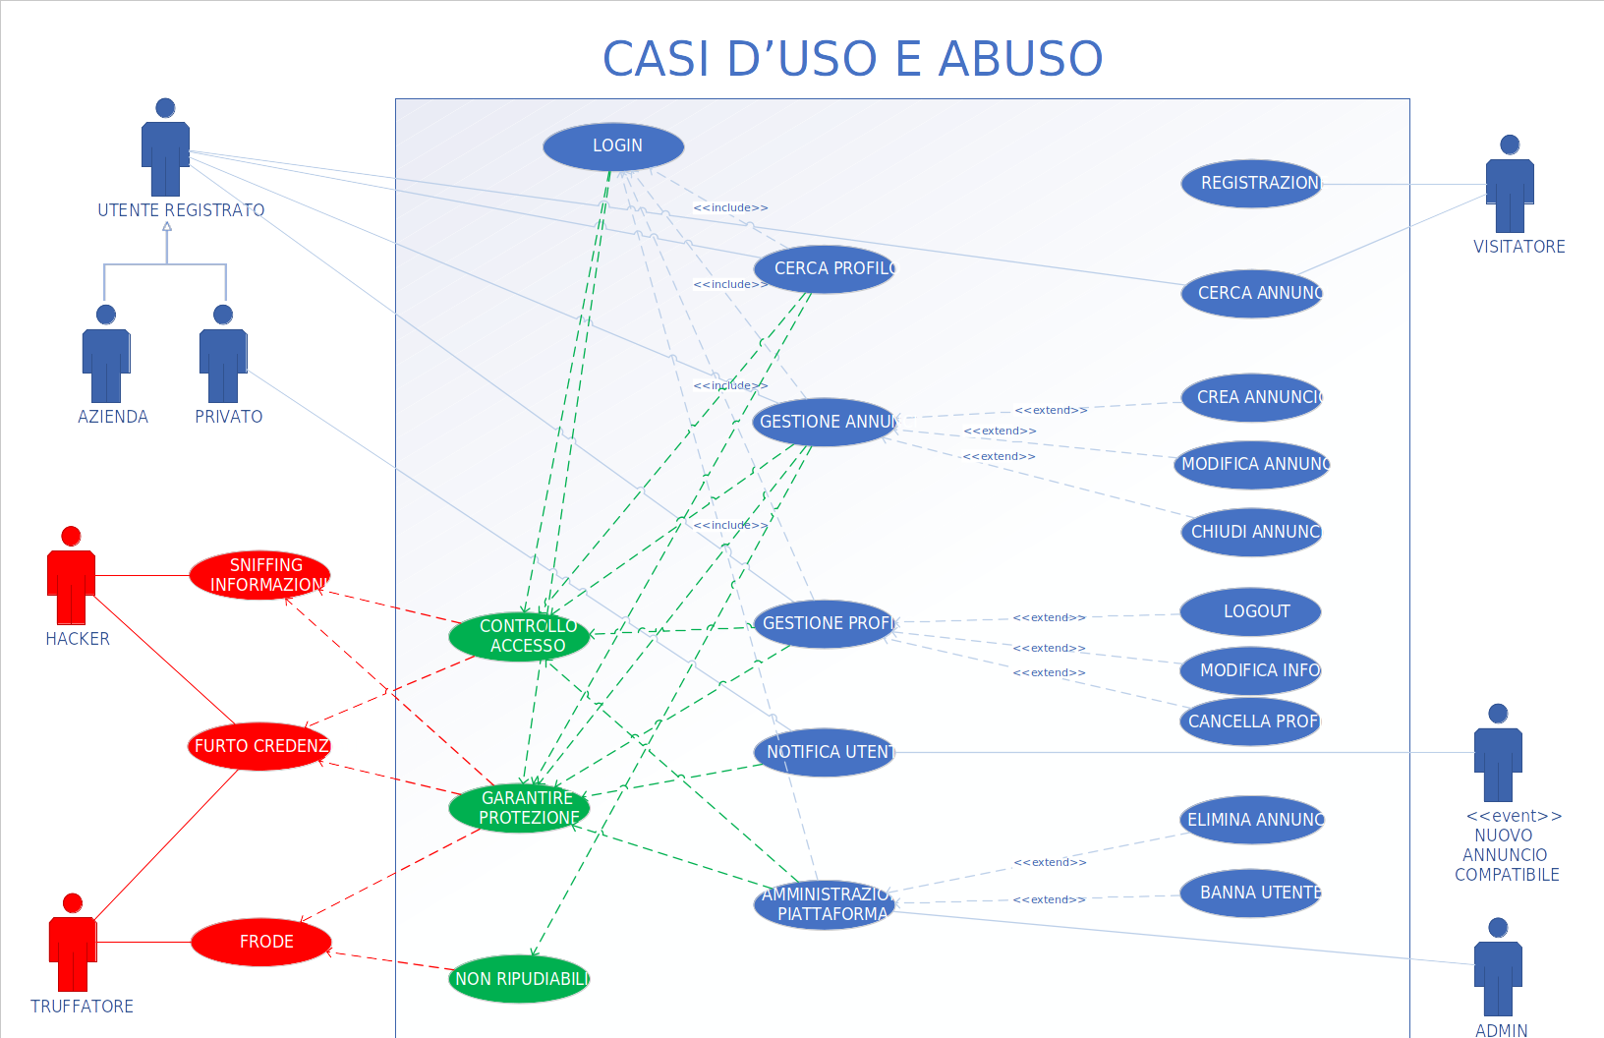

Scenari di uso e abuso

TITOLO | Controllo accesso
DESCRIZIONE | Gli accessi al sistema devono essere controllati
MISUSE CASE | Sniffing informazioni, Furto credenziali
RELAZIONI
PRECONDIZIONI | L'attaccante ha i mezzi per scoprire e rubare almeno la mail di utenti/admin.
POSTCONDIZIONI | Il sistema blocca momentaneamente l'accesso all'utente e notifica un tentativo di accesso fraudolento.
SCENARIO PRINCIPALE | -ATTACCANTE  Dopo aver scoperto alcune mail, tenta di accedere con un attacco a dizionario.  -SISTEMA  Controlla le credenziali immesse e blocca l'accesso nel caso risultino errate un numero fissato di volte.
SCENARIO ATTACCO AVVENUTO CON SUCCESSO | -ATTACCANTE  Attacco con dizionario riuscito.  -SISTEMA  Il sistema controlla le credenziali e consente l'accesso, tenendone traccia nei log.

TITOLO | Garantire protezione
DESCRIZIONE | I dati devono essere protetti
MISUSE CASE | Sniffing informazioni, Furto credenziali, Frode
RELAZIONI
PRECONDIZIONI | a. L'attaccante ha i mezzi per intercettare i messaggi nel sistema  b. L'attaccante ha i mezzi per modificare e spedire messaggi al destinatario
POSTCONDIZIONI | Il sistema notifica un tentativo di frode
SCENARIO PRINCIPALE | -SISTEMA  Il sistema si occupa di proteggere i messaggi tra le diverse parti.  -ATTACCANTE  Intercettazione messaggio nel sistema.  Non riesce a rimuovere il meccanismo di protezione quindi ne genera uno e lo invia al destinatario.  -SISTEMA  Il sistema rivela che il messaggio non è pertinente e lo ignora.
SCENARIO ATTACCO AVVENUTO CON SUCCESSO | -SISTEMA  Il sistema si occupa di proteggere i messaggi nel sistema.  -ATTACCANTE  Intercettazione e rimozione meccanismo di sicurezza.  Modifica del contenuto, riapplica il meccanismo e invia il messaggio al destinatario.  -SISTEMA  Il sistema elabora il messaggio e ne tiene traccia nei log.

TITOLO | Non ripudio
DESCRIZIONE | La paternità e la validità delle dichiarazioni devono essere garantite
MISUSE CASE | Frode
RELAZIONI
PRECONDIZIONI
POSTCONDIZIONI | Il sistema rileva il tentativo di frode.
SCENARIO PRINCIPALE | -SISTEMA  Il sistema tiene traccia della paternità dei messaggi.  -ATTACCANTE  Generazione e invio di un messaggio al sistema.  Negazione della transazione avvenuta  -SISTEMA  Il sistema riconosce la paternità della transazione e segnala il tentativo di frode.
SCENARIO ATTACCO AVVENUTO CON SUCCESSO | -SISTEMA  Il sistema tiene traccia della paternità dei messaggi.  -ATTACCANTE  Generazione e invio di un messaggio al sistema non riconducibile a lui.  Negazione della transazione avenuta.  -SISTEMA  Il sistema elabora il messaggio e ne tiene traccia nei log.

REQUISITI DI PROTEZIONE DEI DATI
Dall’analisi del rischio si possono evincere i seguenti ulteriori requisiti:
- I dati memorizzati e scambiati nel sistema devono essere protetti.
- Individuare una corretta politica di controllo degli accessi.
- Deve essere possibile risalire alla paternità dei contenuti pubblicati nel sistema.
- Creazione di log per tracciare: a. tutte le azioni che avvengono sul sistema b. i messaggi scambiati tra le parti del sistema
Analisi problema

Analisi delle funzionalità
FUNZIONALITÀ | TIPO | GRADO COMPLESSITÀ
REGISTRAZIONE | Memorizzazione dati, interazione esterno | semplice
LOGIN | Interazione esterno,  gestione dati | semplice
CERCA PROFILO | Interazione esterno,  gestione dati | media
CERCA ANNUNCI | Interazione esterno,  gestione dati | media
GENSTIONE ANNUNCI | Interazione esterno,  gestione dati,  memorizzazione dati | complessa
CREA ANNUNCIO | Interazione esterno,  memorizzazione dati | semplice
MODIFICA ANNUNCIO | Interazione esterno,  gestione dati,  memorizzazione dati | media
CHIUDI ANNUNCIO | Interazione esterno,  gestione dati | semplice
GESTIONE PROFILO | Interazione esterno,  gestione dati,  memorizzazione dati | complessa
LOGOUT | Interazione esterno | semplice
MODIFICA INFO | Interazione esterno,  gestione dati,  memorizzazione dati | media
CANCELLA PROFILO | Interazione esterno,  gestione dati,  memorizzazione dati | semplice
NOTIFICA UTENTE | Interazione esterno,  gestione dati | semplice
AMMINISTRA PIATTAFORMA | Gestione dati,  memorizzazione dati | complessa
BANNA UTENTE | Gestione dati,  memorizzazione dati | semplice
ELIMINA ANNUNCIO | Gestione dati | semplice

INFORMAZIONI/FLUSSO: REGISTRAZIONE
INFORMAZIONE | TIPO | LIVELLO DI RISERVATEZZA | INPUT/OUTPUT | VINCOLI
Nome | semplice | Protezione media | Input | Non più di 40 caratteri
Cognome | semplice | Protezione media | Input | Non più di 40 caratteri
E-mail | semplice | Protezione molto alta | Input | Non più di 254 caratteri
Password | semplice | Protezione molto alta | Input | Non più di 50 caratteri
Telefono | semplice | Protezione alta | Input | Non più di 30 caratteri
Data di nascita | semplice | Protezione media | Input | Non più di 20 caratteri
Nome azienda | semplice | Protezione media | Input | Non più di 40 caratteri
Partita iva | semplice | Protezione media | Input | Non più di 20 caratteri

INFORMAZIONI/FLUSSO: LOGIN
INFORMAZIONE | TIPO | LIVELLO DI RISERVATEZZA | INPUT/OUTPUT | VINCOLI
E-mail | semplice | Protezione molto alta | Input | Non più di 254 caratteri
Password | semplice | Protezione molto alta | Input | Non più di 50 caratteri

INFORMAZIONI/FLUSSO: CERCA PROFILO
INFORMAZIONE | TIPO | LIVELLO DI RISERVATEZZA | INPUT/OUTPUT | VINCOLI
Nome | semplice | Protezione media | Input | Non più di 40 caratteri
Cognome | semplice | Protezione media | Input | Non più di 40 caratteri
E-mail | semplice | Protezione molto alta | Input | Non più di 254 caratteri
Nome azienda | semplice | Protezione media | Input | Non più di 40 caratteri

INFORMAZIONI/FLUSSO: CERCA ANNUNCI
INFORMAZIONE | TIPO | LIVELLO DI RISERVATEZZA | INPUT/OUTPUT | VINCOLI
Tipologia | composto | Protezione media | Input
Zona | composto | Protezione media | Input
Prezzo massimo | composto | Protezione media | Input | Non più di 20 caratteri
Periodo disponibilità | composto | Protezione media | Input
Caratteristiche affittuario | composto | Protezione media | Input

INFORMAZIONI/FLUSSO: GESTIONE ANNUNCI
INFORMAZIONE | TIPO | LIVELLO DI RISERVATEZZA | INPUT/OUTPUT | VINCOLI
Tipologia | composto | Protezione media | Input/Output
Indirizzo | composto | Protezione media | Input/Output | Non più di 200 caratteri
Prezzo | composto | Protezione media | Input/Output | Non più di 20 caratteri
Periodo disponibilità | composto | Protezione media | Input/Output
Caratteristiche affittuario | composto | Protezione media | Input/Output
Note | semplice | Protazione media | Input/Output | Non più di 2000 caratteri
Foto | composto | Protazione media | Input/Output | Non più di 5MB c.da

INFORMAZIONI/FLUSSO: CREA ANNUNCIO
INFORMAZIONE | TIPO | LIVELLO DI RISERVATEZZA | INPUT/OUTPUT | VINCOLI
Tipologia | composto | Protezione media | Input
Indirizzo | composto | Protezione media | Input | Non più di 200 caratteri
Prezzo | composto | Protezione media | Input | Non più di 20 caratteri
Periodo disponibilità | composto | Protezione media | Input
Caratteristiche affittuario | composto | Protezione media | Input
Note | semplice | Protazione media | Input | Non più di 2000 caratteri
Foto | composto | Protazione media | Input | Non più di 5MB c.da

INFORMAZIONI/FLUSSO: MODIFICA ANNUNCIO
INFORMAZIONE | TIPO | LIVELLO DI RISERVATEZZA | INPUT/OUTPUT | VINCOLI
Tipologia | composto | Protezione media | Input/Output
Indirizzo | composto | Protezione media | Output
Prezzo | composto | Protezione media | Input/Output | Non più di 20 caratteri
Periodo disponibilità | composto | Protezione media | Input/Output
Caratteristiche affittuario | composto | Protezione media | Input/Output
Note | semplice | Protazione media | Input/Output | Non più di 2000 caratteri
Foto | composto | Protazione media | Input/Output | Non più di 5MB c.da

INFORMAZIONI/FLUSSO: CHIUDI ANNUNCIO
INFORMAZIONE | TIPO | LIVELLO DI RISERVATEZZA | INPUT/OUTPUT | VINCOLI
Tipologia | composto | Protezione media | Output
Indirizzo | composto | Protezione media | Output
Prezzo | composto | Protezione media | Output
Periodo disponibilità | composto | Protezione media | Output
Caratteristiche affittuario | composto | Protezione media | Output
Note | semplice | Protazione media | Output

INFORMAZIONI/FLUSSO: GESTIONE PROFILO
INFORMAZIONE | TIPO | LIVELLO DI RISERVATEZZA | INPUT/OUTPUT | VINCOLI
Nome | semplice | Protezione media | Input/Output | Non più di 40 caratteri
Cognome | semplice | Protezione media | Input/Output | Non più di 40 caratteri
E-mail | semplice | Protezione molto alta | Input/Output | Non più di 254 caratteri
Password | semplice | Protezione molto alta | Input/Output | Non più di 50 caratteri
Telefono | semplice | Protezione alta | Input/Output | Non più di 30 caratteri
Data di nascita | semplice | Protezione media | Input/Output | Non più di 20 caratteri
Nome azienda | semplice | Protezione media | Input/Output | Non più di 40 caratteri
Partita iva | semplice | Protezione media | Input/Output | Non più di 20 caratteri
Contatti | composto | Protezione media | Input/Output

INFORMAZIONI/FLUSSO: LOGOUT
INFORMAZIONE | TIPO | LIVELLO DI RISERVATEZZA | INPUT/OUTPUT | VINCOLI

INFORMAZIONI/FLUSSO: CANCELLA PROFILO
INFORMAZIONE | TIPO | LIVELLO DI RISERVATEZZA | INPUT/OUTPUT | VINCOLI
Nome | semplice | Protezione media | Output
Cognome | semplice | Protezione media | Output
E-mail | semplice | Protezione molto alta | Output
Nome azienda | semplice | Protezione media | Output
Partita iva | semplice | Protezione media | Output
Password | semplice | Protezione alta | Input | Non più di 50 caratteri

INFORMAZIONI/FLUSSO: MODIFICA INFO
INFORMAZIONE | TIPO | LIVELLO DI RISERVATEZZA | INPUT/OUTPUT | VINCOLI
Nome | semplice | Protezione media | Input/Output | Non più di 40 caratteri
Cognome | semplice | Protezione media | Input/Output | Non più di 40 caratteri
E-mail | semplice | Protezione molto alta | Input/Output | Non più di 254 caratteri
Password | semplice | Protezione molto alta | Input/Output | Non più di 50 caratteri
Telefono | semplice | Protezione alta | Input/Output | Non più di 30 caratteri
Data di nascita | semplice | Protezione media | Input/Output | Non più di 20 caratteri
Nome azienda | semplice | Protezione media | Input/Output | Non più di 40 caratteri
Partita iva | semplice | Protezione media | Input/Output | Non più di 20 caratteri
Contatti | composto | Protezione media | Input/Output

INFORMAZIONI/FLUSSO: NOTIFICA UTENTE
INFORMAZIONE | TIPO | LIVELLO DI RISERVATEZZA | INPUT/OUTPUT | VINCOLI
Nome | semplice | Protezione media | Output
E-mail | semplice | Protezione molto alta | Output
Link Annuncio | semplice | Protezione media | Output

INFORMAZIONI/FLUSSO: AMMINISTRAZIONE PIATTAFORMA
INFORMAZIONE | TIPO | LIVELLO DI RISERVATEZZA | INPUT/OUTPUT | VINCOLI
ID Annuncio | semplice | Protezione media | Input | Non più di 40 caratteri
Tipologia | composto | Protezione media | Output
Indirizzo | composto | Protezione media | Output
Prezzo | composto | Protezione media | Output
Periodo disponibilità | composto | Protezione media | Output
Caratteristiche affittuario | composto | Protezione media | Output
Note | semplice | Protazione media | Output
ID Utente | semplice | Protezione molto alta | Output
Nome | semplice | Protezione media | Output
Cognome | semplice | Protezione media | Output
E-mail | semplice | Protezione molto alta | Output
Data di nascita | semplice | Protezione media | Output
Nome azienda | semplice | Protezione media | Output
E-mail admin | semplice | Protezione molto alta | Output
Messaggio di avviso | semplice | Protezione media | Input | Non più di 1000 caratteri
Selagnazioni Utente | composto | Protezione media | Output

INFORMAZIONI/FLUSSO: BANNA UTENTE
INFORMAZIONE | TIPO | LIVELLO DI RISERVATEZZA | INPUT/OUTPUT | VINCOLI
ID Utente | semplice | Protezione molto alta | Input | Non più di 40 caratteri
Messaggio di avviso | semplice | Protezione media | Input | Non più di 1000 caratteri

INFORMAZIONI/FLUSSO: ELIMINA ANNUNCIO
INFORMAZIONE | TIPO | LIVELLO DI RISERVATEZZA | INPUT/OUTPUT | VINCOLI
ID Annuncio | semplice | Protezione media | Output
Messaggio di avviso | semplice | Protezione media | Input | Non più di 1000 caratteri

Analisi dei vincoli
REQUISITO | CATEGORIE | IMPATTO | FUNZIONALITÀ
Velocità ricerca dati | Tempo di risposta | Migliorare | Gestione annunci, Cerca annunci, Chiudi annuncio, Modifica annuncio, Cerca profilo, Amministrazione piattaforma, Banna utente, Elimina annuncio, Cancella Profilo
Velocità memorizzazione dati | Tempo di risposta | Migliorare | Registrazione, Modifica info, Crea annuncio, Chiudi annuncio,Modifica annuncio, Cerca profilo, Amministrazione piattaforma, Banna utente, Elimina annuncio, Cancella Profilo
Facile navigabilità delle schermate | Usabilità | Migliorare | Registrazione, Gestione profilo, Logout, Modifica info, Gestione annunci, Crea annuncio, Cerca annunci, Chiudi annuncio, Modifica annuncio, Cerca profilo
Protezione dati | Sicurezza | Peggiorano tempo di risposta, migliorano la privacy dei dati | Login, Registrazione, Gestione profilo, Logout, Modifica info, Crea annuncio, Cerca annunci, Chiudi annuncio, Modifica annuncio, Cerca profilo, Notifica utente, Amministrazione piattaforma, Banna utente, Elimina annuncio, Cancella Profilo
Controllo accessi | Sicurezza | Peggiorano tempo di risposta e usabilità, migliorano la privacy dei dati | Login, Cerca profilo, Gestione annunci, Gestione profilo, Amministrazione piattaforma, Cancella Profilo
Non ripudio | Sicurezza | Peggiora tempo di risposta, garantisce validità dei dati | Gestione annunci

Analisi delle interazioni
MASCHERA | INFORMAZIONI | FUNZIONALITÀ
View Registrazione | Nome, Cognome, E-mail, Password, Telefono, Data di nascita, Nome azienda, Partita iva | Registrazione
View Login | E-mail, Password | Login
View Cerca Annunci | Tipologia, Zona, Prezzo massimo, Periodo disponibilità, Caratteristiche affittuario | Cerca Annunci
View annuncio | Tipologia, Zona, Prezzo massimo, Periodo disponibilità, Caratteristiche affittuario, Note, Foto, Contatti locatario | Cerca Annunci
View Cerca Profilo | Nome, Cognome, E-mail, Nome azienda | Cerca Profilo
View Profilo | Nome, Cognome, E-mail, Nome azienda, Contatti, Annunci aperti | Cerca Profilo
Home Gestione Annunci | Elenco degli annunci aperti dall'utente con le relative informazioni. | Gestione Annunci
View Crea Annuncio | Tipologia, Indirizzo, Prezzo massimo, Periodo disponibilità, Caratteristiche affittuario, Note, Foto | Crea Annuncio
View Modifica Annuncio | Tipologia, Indirizzo, Prezzo massimo, Periodo disponibilità, Caratteristiche affittuario, Note, Foto | Modifica Annuncio
View Chiudi Annuncio | Tipologia, Indirizzo, Prezzo massimo, Periodo disponibilità, Caratteristiche affittuario, Note, Foto | Chiudi Annuncio
View Modifica Info | Nome, Cognome, E-mail, Password, Telefono, Data di nascita, Nome azienda, Partita IVA, Contatti | Modifica Info, Cancella Profilo
Home Amministrazione | Scelta delle operazioni eseguibili, lista degli utenti e degli annunci sulla piattaforma, visualizzazione log e anomalie | Amministra piattaforma
View Banna Utente | ID utente, Messaggio di avviso | Banna utente
View Elimina Annuncio | ID annuncio, Messaggio di avviso | Elimina annuncio
View Log | Data, Ora, Oerazione eseguita, Messaggio | Amministrazione Piattaforma
View Segnalazioni | Annuncio segnalato, Utente segnalatore, Messaggio, Timestamp | Amministrazione Piattaforma

SISTEMI ESTERNI
SISTEMA | DESCRIZIONE | PROTOCOLLO DI INTERAZIONE | LIVELLO DI PROTEZIONE
Server mappe | Sistema che si occupa di fornire la mappa interattiva agli utenti. | Cerca annunci e Crea/Modifica annunci mettono a disposizione una mappa interattiva che viene inviata dal server delle mappe in seguito ad una richieta web. | Alto livello di sicurezza per proteggere dati personali come la zona di interesse.

Analisi ruoli e responsabilità
RUOLO | RESPONSABILITÀ | MASCHERE | RISERVATEZZA | NUMEROSITÀ
VISITATORE |  | View Registrazione, View Cerca Annunci, View Annuncio
AZIENDA |  | View Login, View Cerca Annunci, View Annuncio, View Cerca Profilo, View Profilo, Home Gestione Annunci, View Crea Annuncio, View Modifica Annuncio, View Chiudi Annuncio, View Modifica Info | Medio grado di riservatezza
PRIVATO |  | View Login, View Cerca Annunci, View Annuncio, View Cerca Profilo, View Profilo, Home Gestione Annunci, View Crea Annuncio, View Modifica Annuncio, View Chiudi Annuncio, View Modifica Info | Medio grado di riservatezza
ADMIN | Garantire il corretto funzionamento della piattaforma attraverso la consulta dei log, il ban di utenti e l'eliminazione di annunci segnalati. | View Login, View Cerca Annunci, View Annuncio, View Cerca Profilo, View Profilo, Home Gestione Annunci, View Crea Annuncio, View Modifica Annuncio, View Chiudi Annuncio, View Modifica Info, Home Amministrazione, View Banna Utente, View Elimina annuncio, View Log, View Segnalazioni | Alto grado di riservatezza | Massimo 3

RUOLO/INFORMAZIONI: VISITATORE
INFORMAZIONE | TIPO DI ACCESSO
Nome | Scrittura
Congnome | Scrittura
E-mail | Scrittura
Password | Scrittura
Telefono | Scrittura
Data di nascita | Scrittura
Nome azienda | Scrittura
Parita IVA | Scrittura
Tipologia | Lettura/Scrittura
Zona | Lettura/Scrittura
Prezzo massimo | Lettura/Scrittura
Periodo disponibilità | Lettura/Scrittura
Caratteristiche affittuario | Lettura/Scrittura
Note | Lettura
Foto | Lettura

RUOLO/INFORMAZIONI: AZIENDA
INFORMAZIONE | TIPO DI ACCESSO
Nome | Lettura
Congnome | Lettura
E-mail | Lettura/Scrittura
Password | Scrittura
Telefono | Lettura/Scrittura
Data di nascita | Lettura
Nome azienda | Lettura/Scrittura
Parita IVA | Lettura/Scrittura
Tipologia | Lettura/Scrittura
Zona | Lettura/Scrittura
Prezzo massimo | Lettura/Scrittura
Periodo disponibilità | Lettura/Scrittura
Caratteristiche affittuario | Lettura/Scrittura
Note | Lettura/Scrittura
Foto | Lettura/Scrittura
Contatti | Lettura/Scrittura

RUOLO/INFORMAZIONI: PRIVATO
INFORMAZIONE | TIPO DI ACCESSO
Nome | Lettura/Scrittura
Congnome | Lettura/Scrittura
E-mail | Lettura/Scrittura
Password | Scrittura
Telefono | Lettura/Scrittura
Data di nascita | Lettura/Scrittura
Nome azienda | Lettura
Parita IVA | Lettura/Scrittura
Tipologia | Lettura/Scrittura
Zona | Lettura/Scrittura
Prezzo massimo | Lettura/Scrittura
Periodo disponibilità | Lettura/Scrittura
Caratteristiche affittuario | Lettura/Scrittura
Note | Lettura/Scrittura
Foto | Lettura/Scrittura
Contatti | Lettura/Scrittura

RUOLO/INFORMAZIONI: ADMIN
INFORMAZIONE | TIPO DI ACCESSO
Nome | Lettura/Scrittura
Congnome | Lettura/Scrittura
E-mail | Lettura/Scrittura
Password | Scrittura
Telefono | Lettura/Scrittura
Data di nascita | Lettura/Scrittura
Nome azienda | Lettura/Scrittura
Parita IVA | Lettura/Scrittura
Tipologia | Lettura/Scrittura
Zona | Lettura/Scrittura
Prezzo massimo | Lettura/Scrittura
Periodo disponibilità | Lettura/Scrittura
Caratteristiche affittuario | Lettura/Scrittura
Note | Lettura/Scrittura
Foto | Lettura/Scrittura
Contatti | Lettura/Scrittura
ID Utente | Lettura/Scrittura
ID Annuncio | Lettura/Scrittura
Messaggio Avviso | Lettura/Scrittura
Segnalazioni Utente | Lettura
Messaggio di log | Lettura

Scomposizione del problema

FUNZIONALITÀ | SCOMPOSIZIONE
GESTIONE ANNUNCI | Crea Annuncio, Modifica Annuncio, Chiudi Annuncio
GESTIONE PROFILO | Modifica Info, Logout, Elimina Profilo
AMMINISTRA PIATTAFORMA | Banna Utente, Elimina Annuncio

Gestione Annunci
SOTTO-FUNZIONALITÀ | SOTTO-FUNZIONALITÀ | LEGAME | INFORMAZIONI
Modfica Annuncio | Crea Annuncio | Si deve aver creato almeno un annuncio da modificare | Tipologia, Indirizzo, Prezzo massimo, Periodo disponibilità, Caratteristiche affittuario, Note, Foto dell'annuncio
Chiudi Annuncio | Crea Annuncio | Si deve aver creato almeno un annuncio da chiudere | Tipologia, Indirizzo, Prezzo massimo, Periodo disponibilità, Caratteristiche affittuario, Note, Foto dell'annuncio

Gestione Profilo
SOTTO-FUNZIONALITÀ | SOTTO-FUNZIONALITÀ | LEGAME | INFORMAZIONI
Modifica Info | Logout | Non è possibile modificare le informaioni del profilo una volta chiusa la sessione | Nome, Cognome, E-mail, Password, Telefono, Data di nascita, Nome azienda, Partita IVA, Contatti
Elimina Profilo | qualunque funzionalità di utente registrato | Non è più possibile accedere con le credenziali dell'utente rimosso. Il profilo è stato eliminato

Amministra Piattaforma
SOTTO-FUNZIONALITÀ | SOTTO-FUNZIONALITÀ | LEGAME | INFORMAZIONI

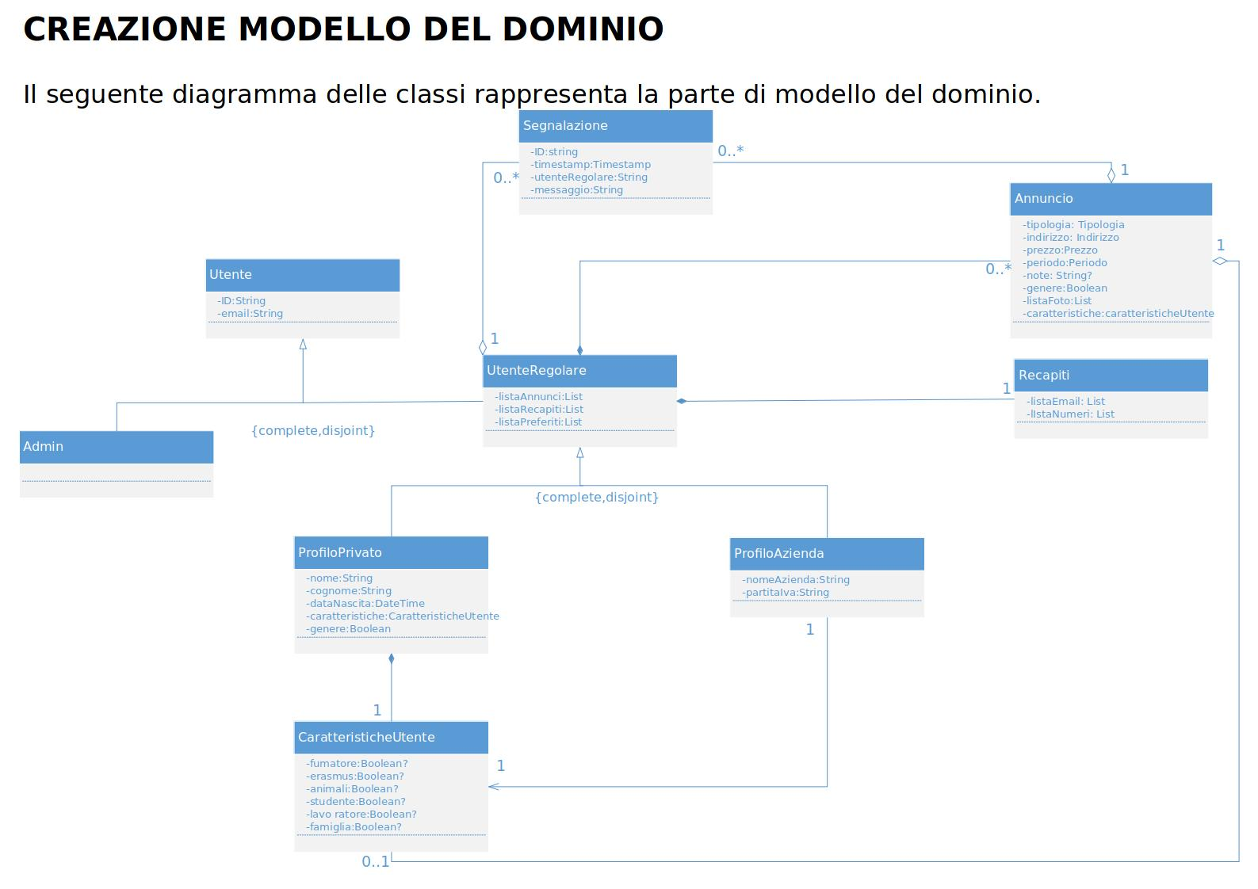
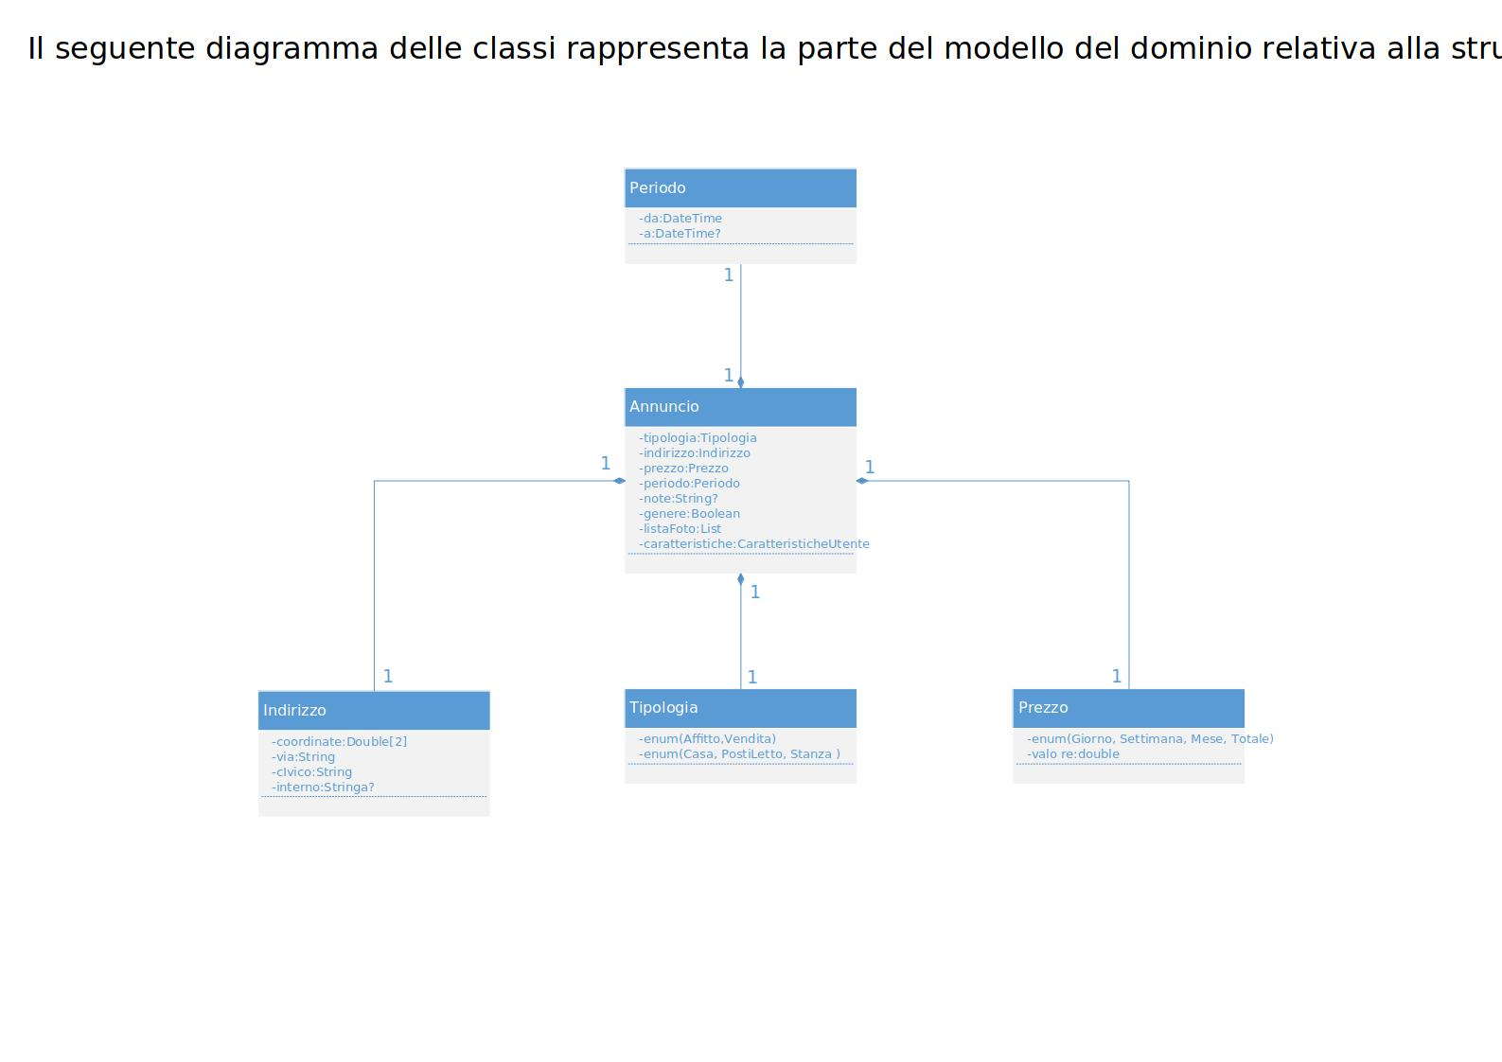
Il seguente diagramma delle classi rappresenta la parte del modello del dominio relativa alla struttura degli annunci.
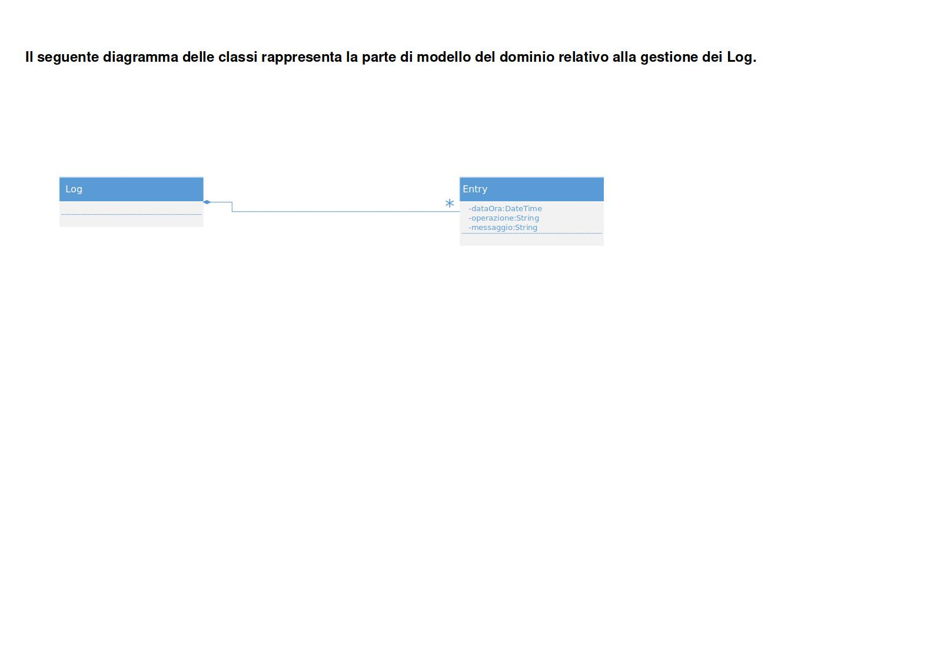
Architettura logica: Struttura
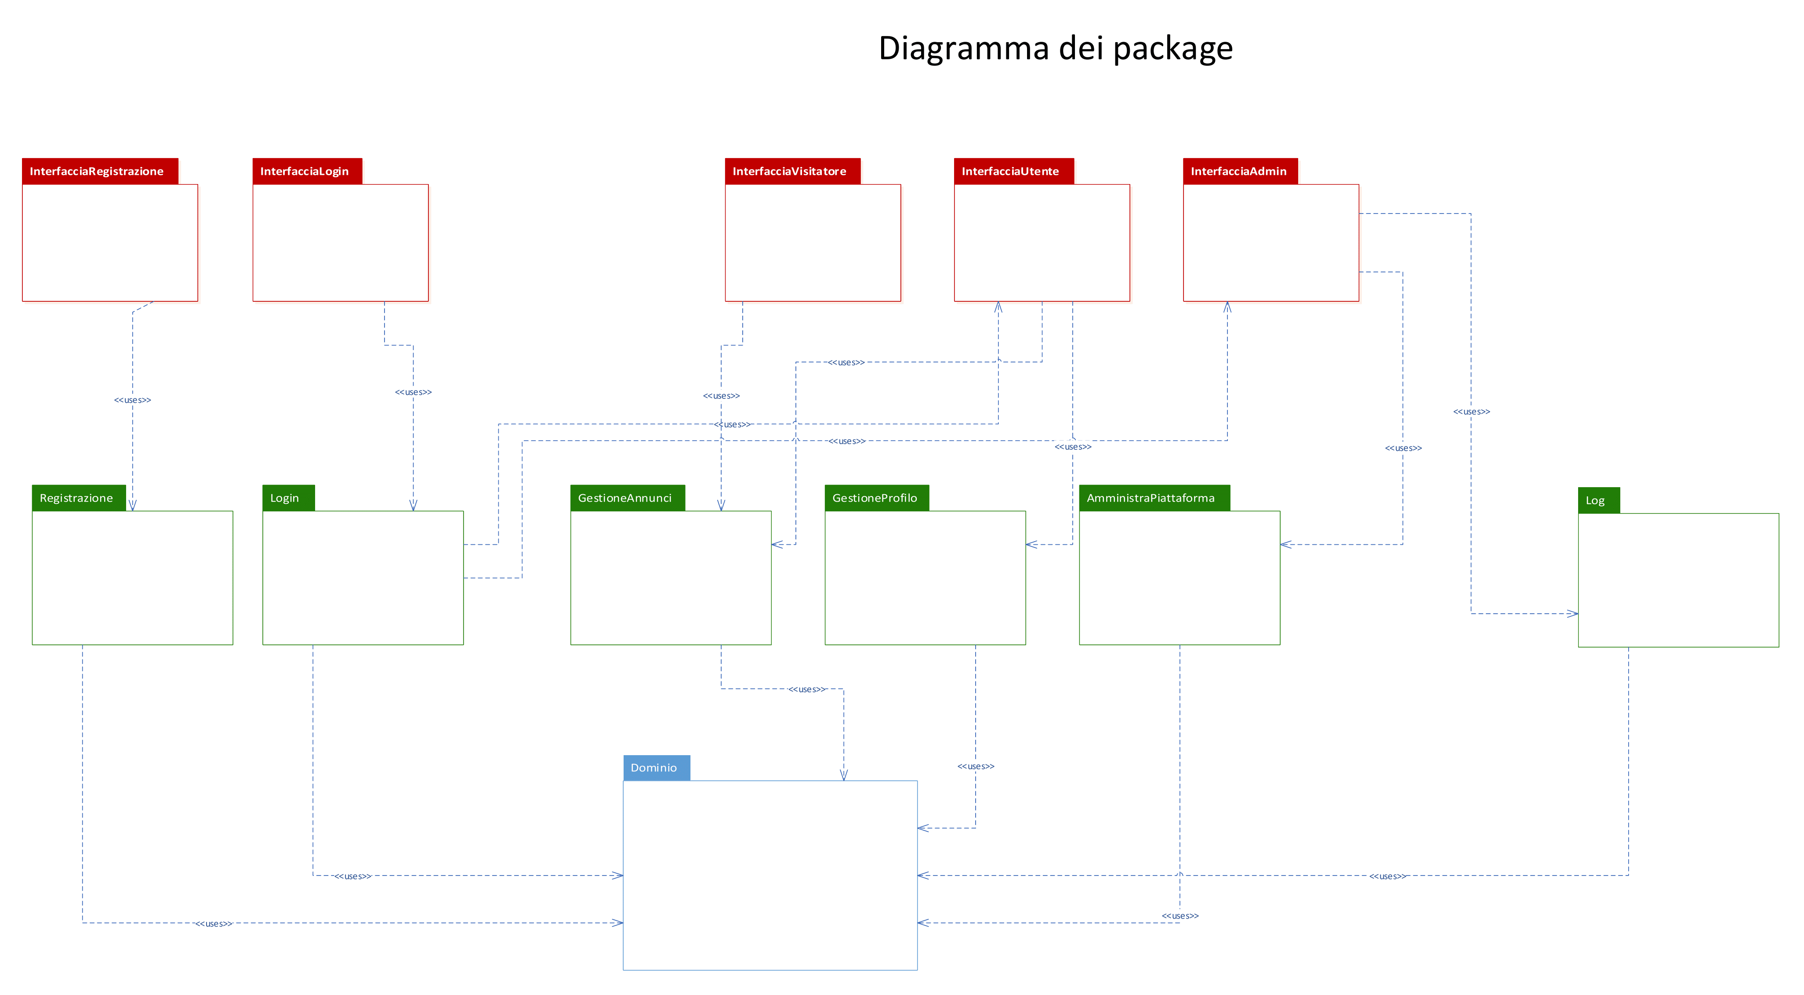
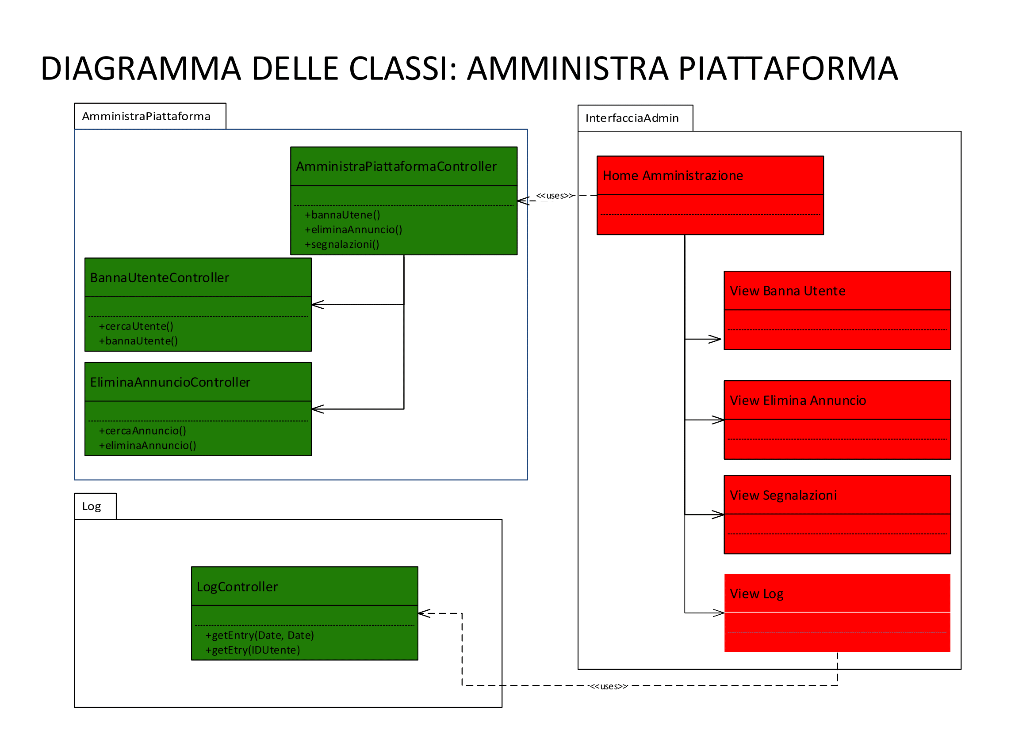
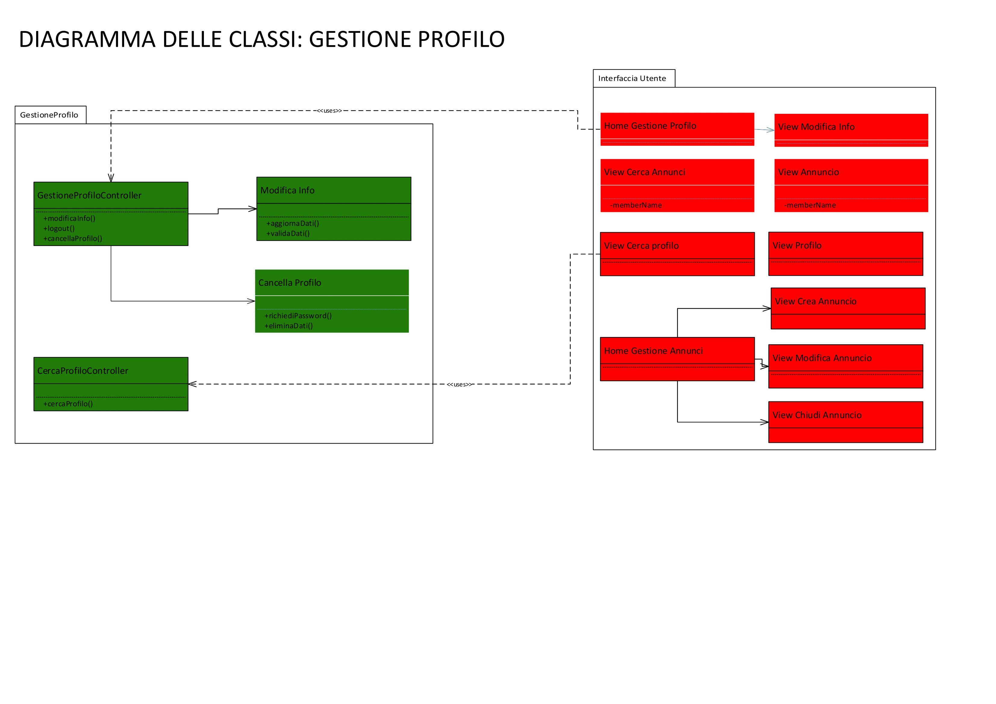
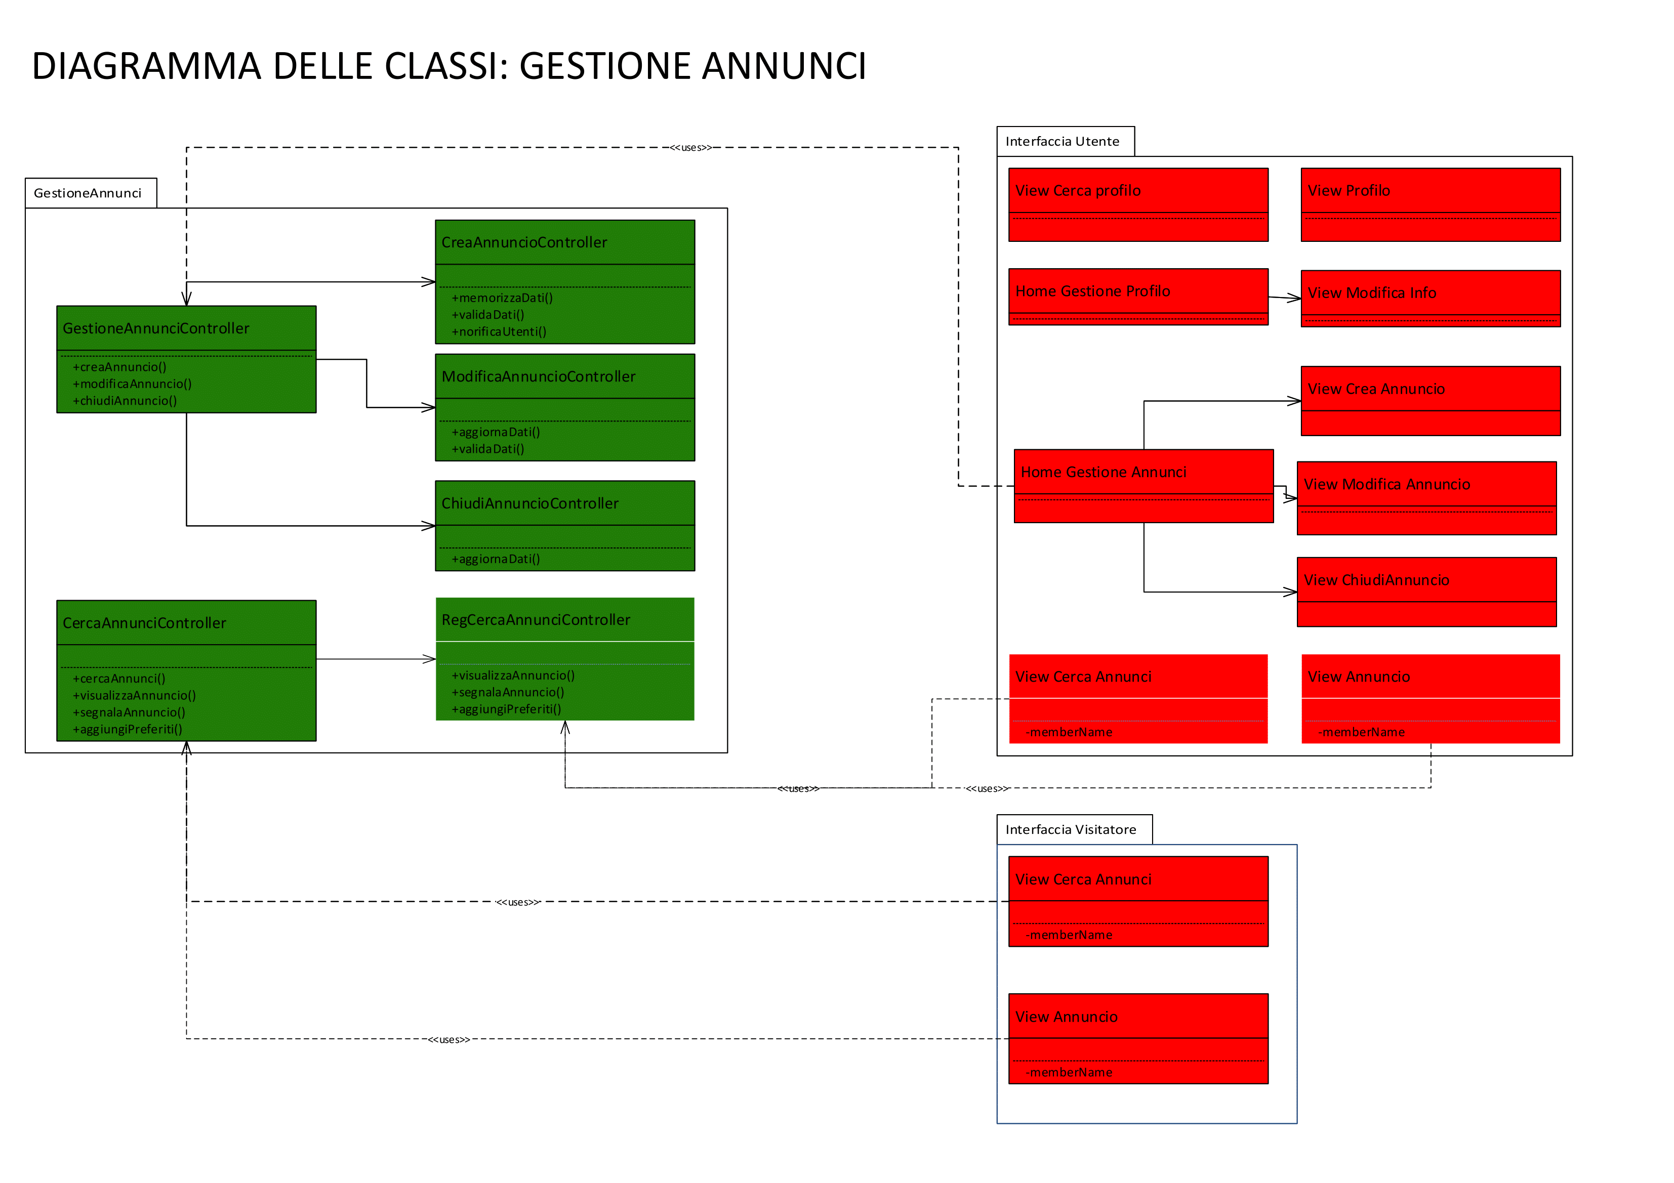
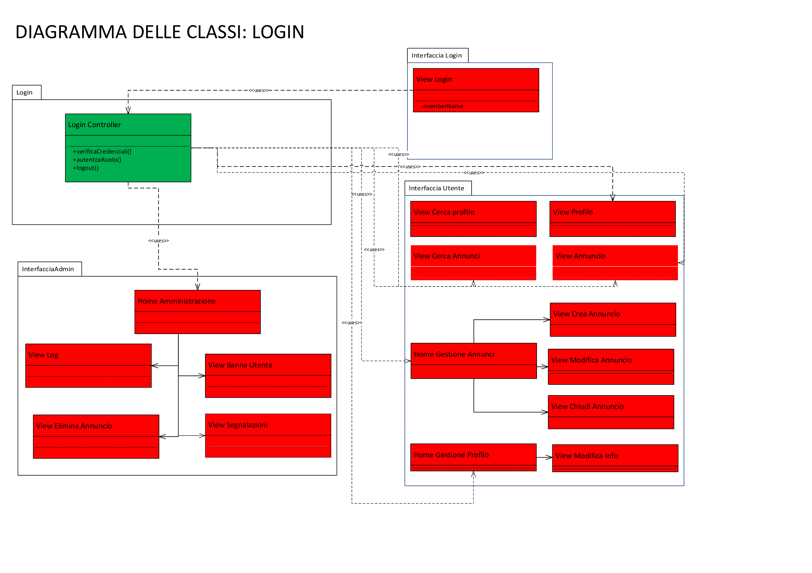
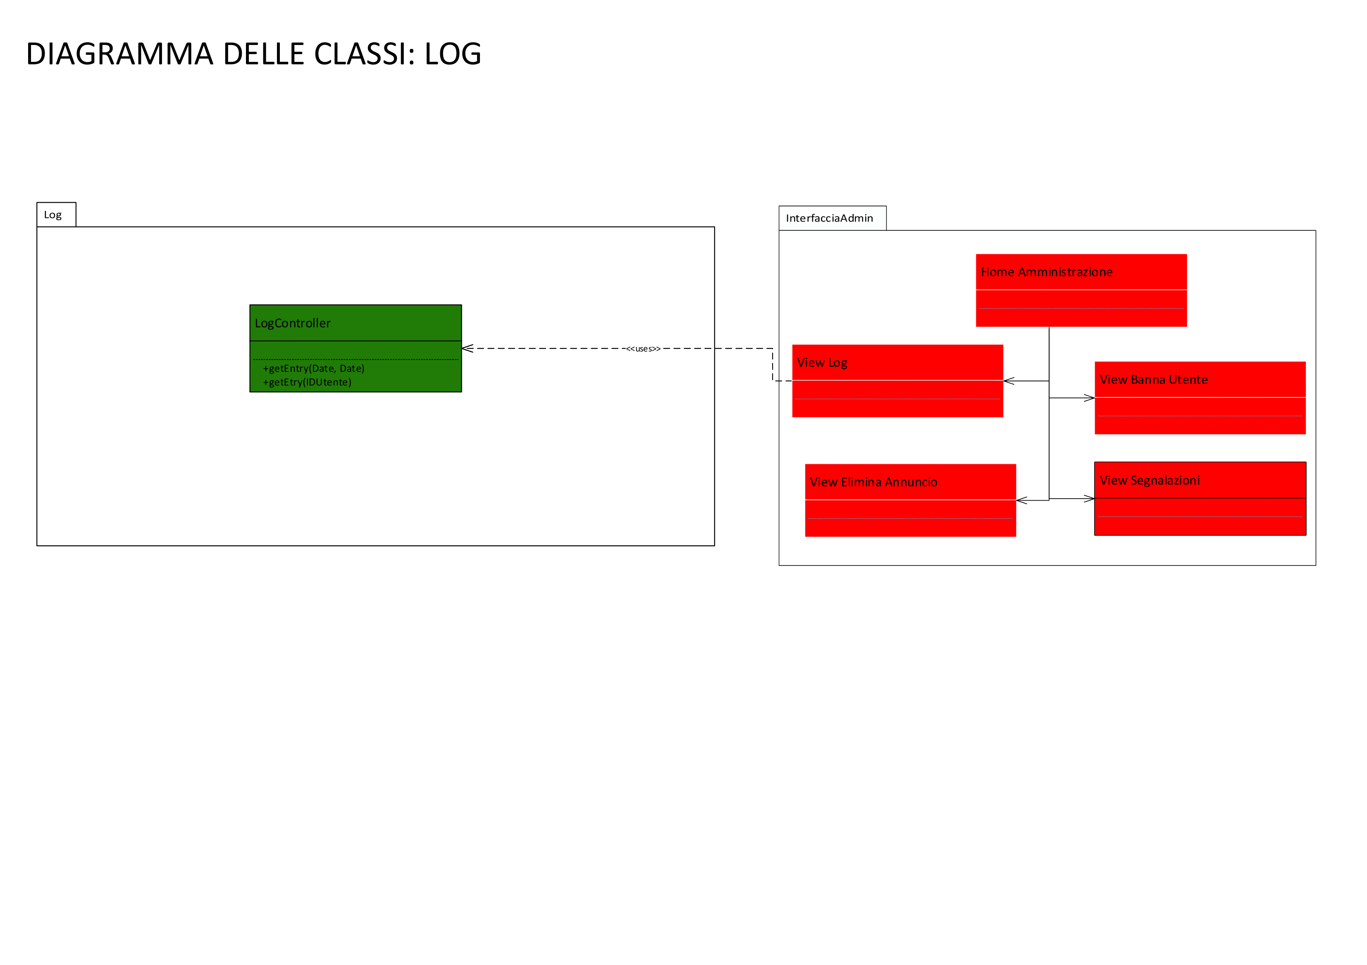
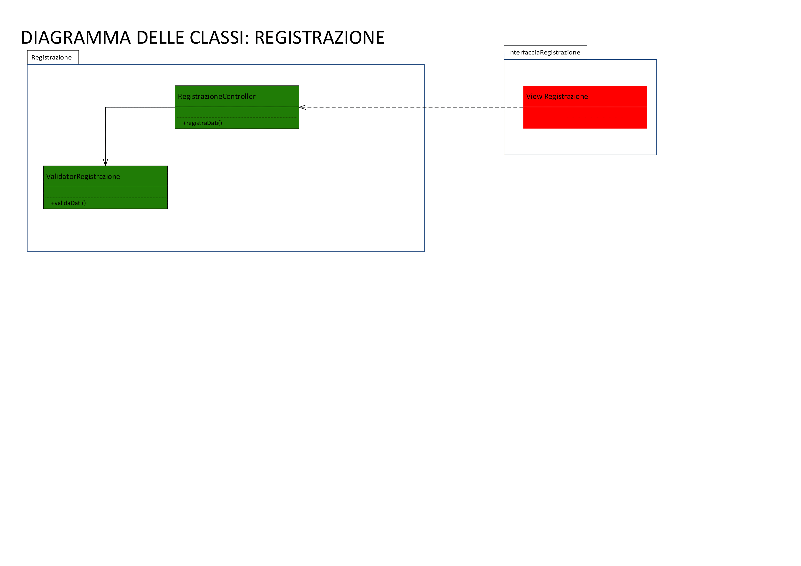
Architettura logica: Interazione
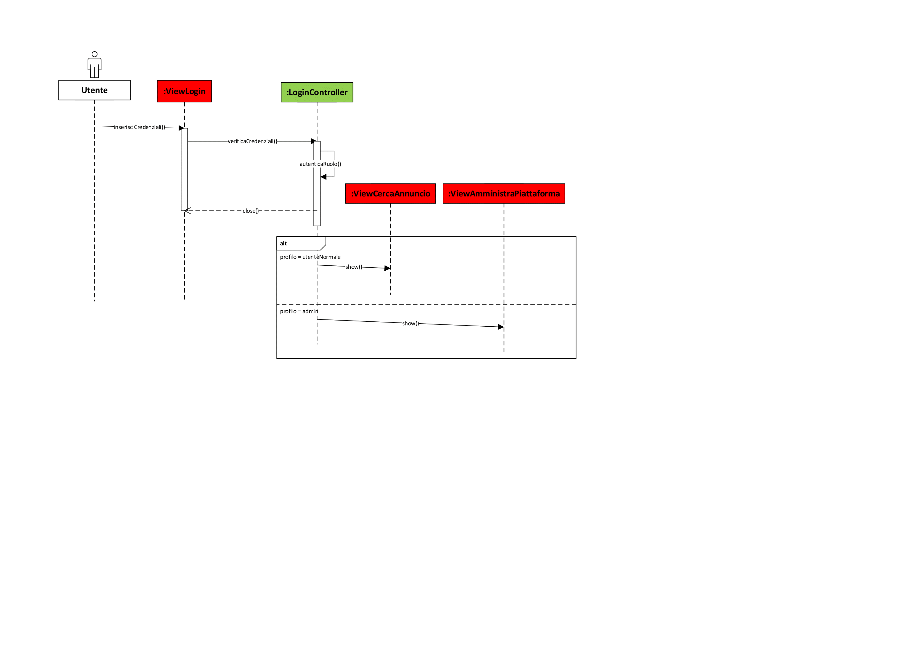
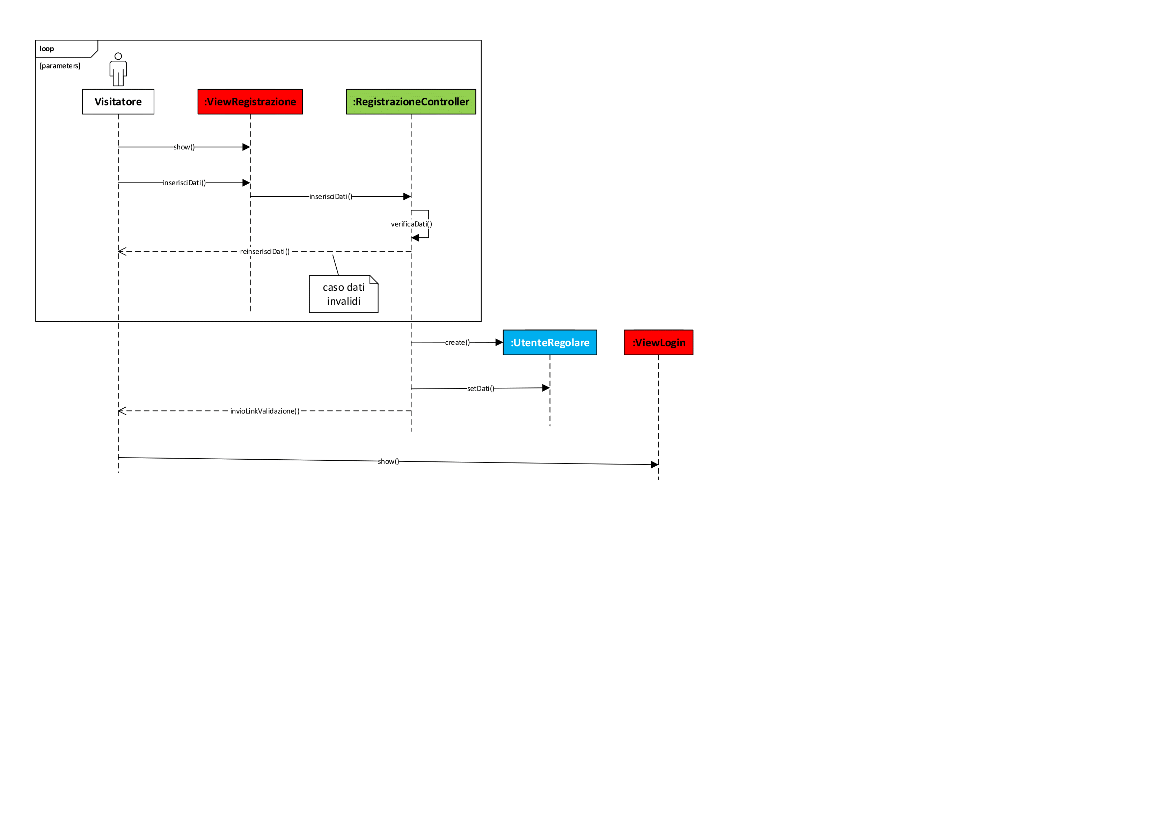
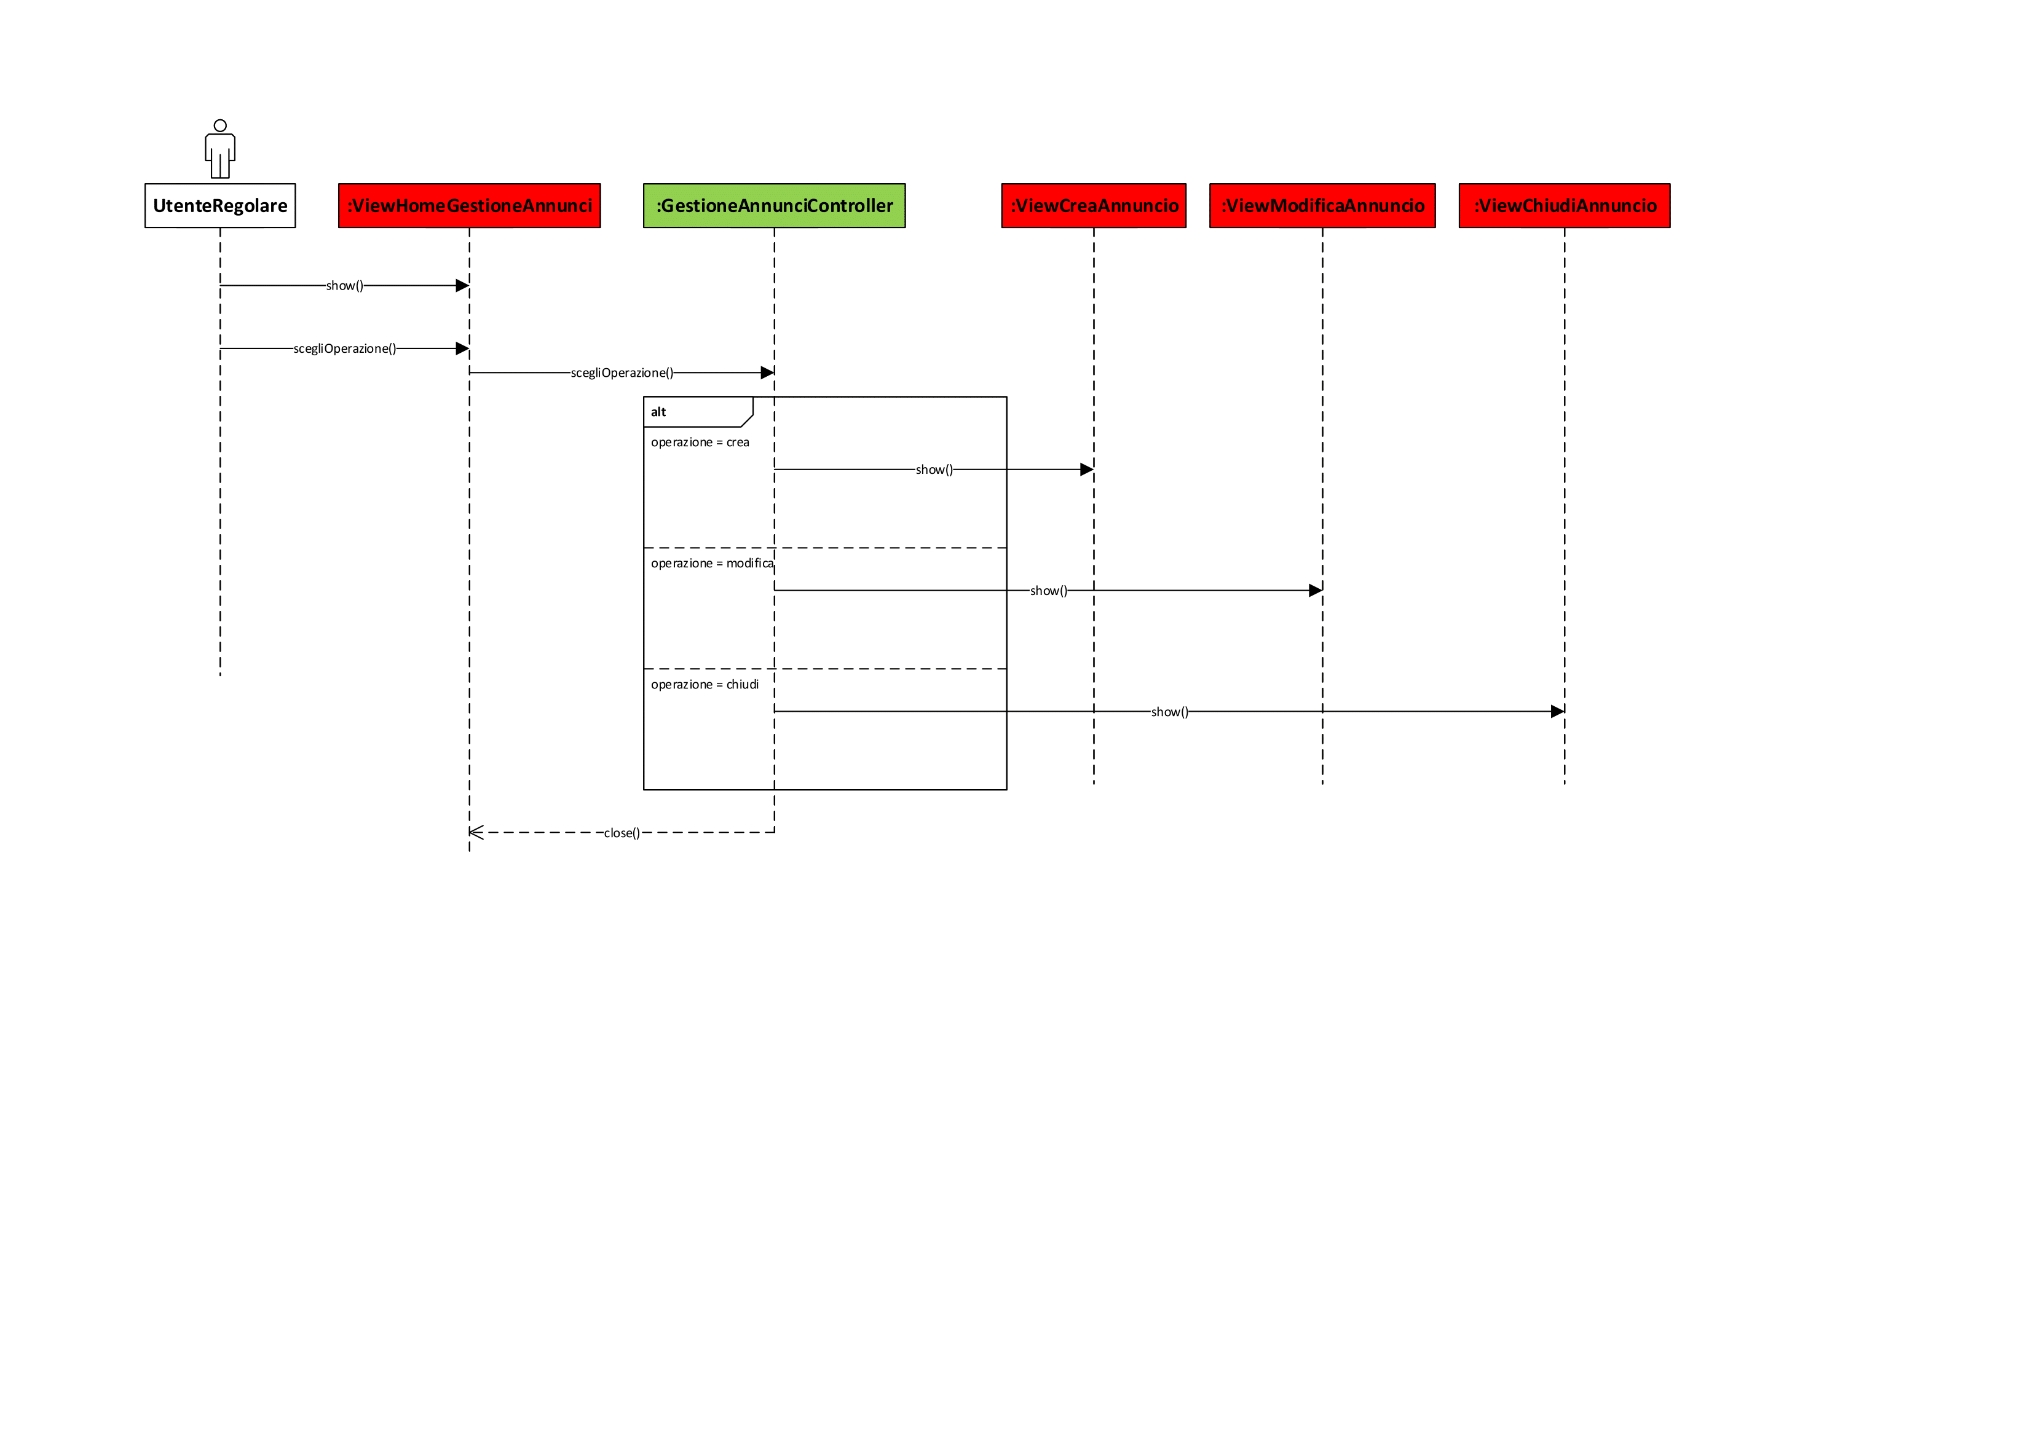
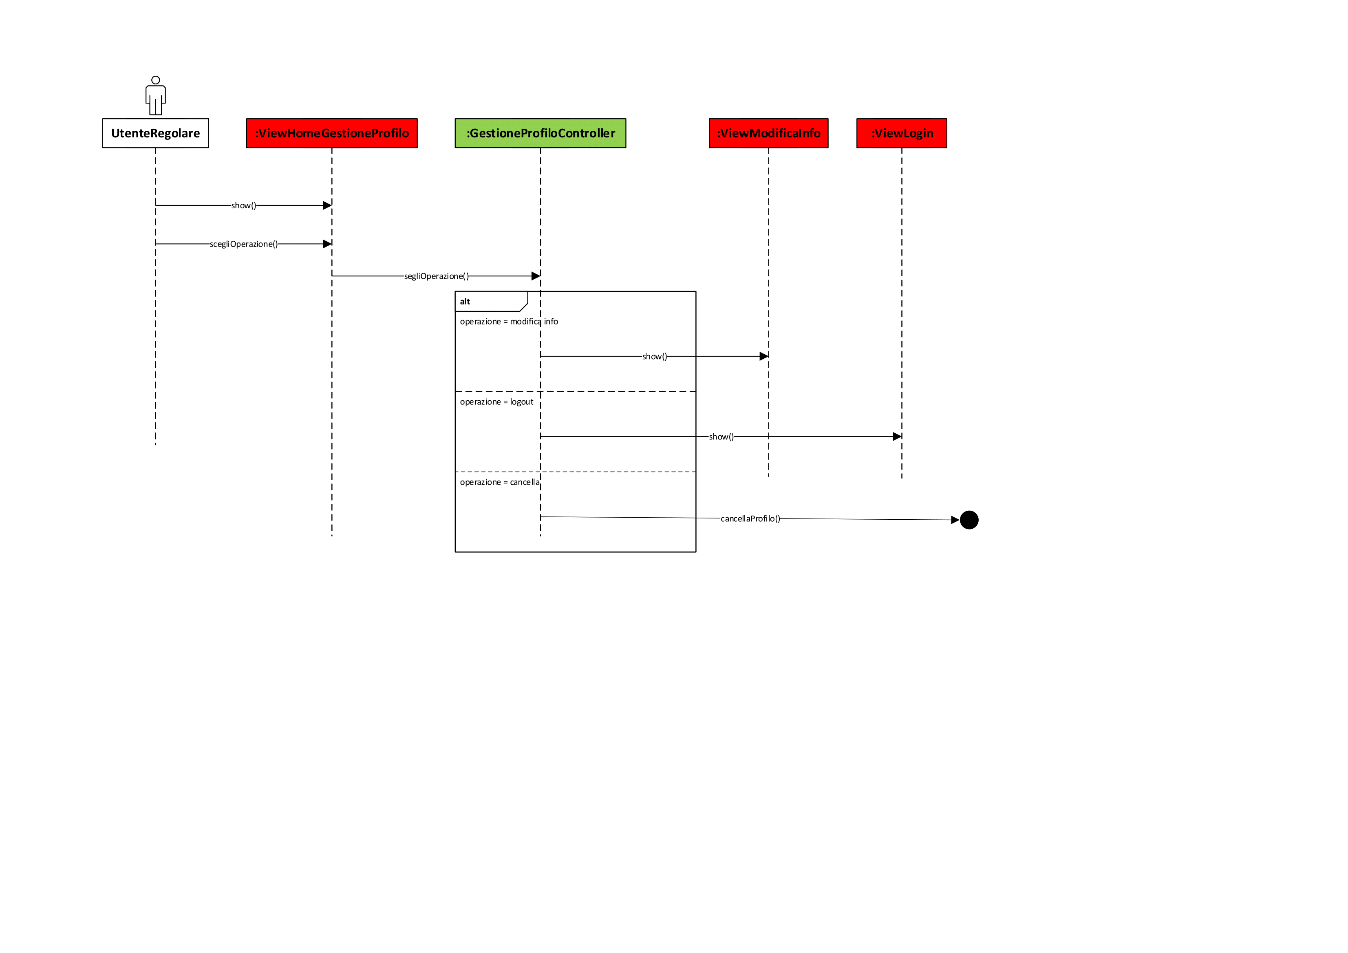
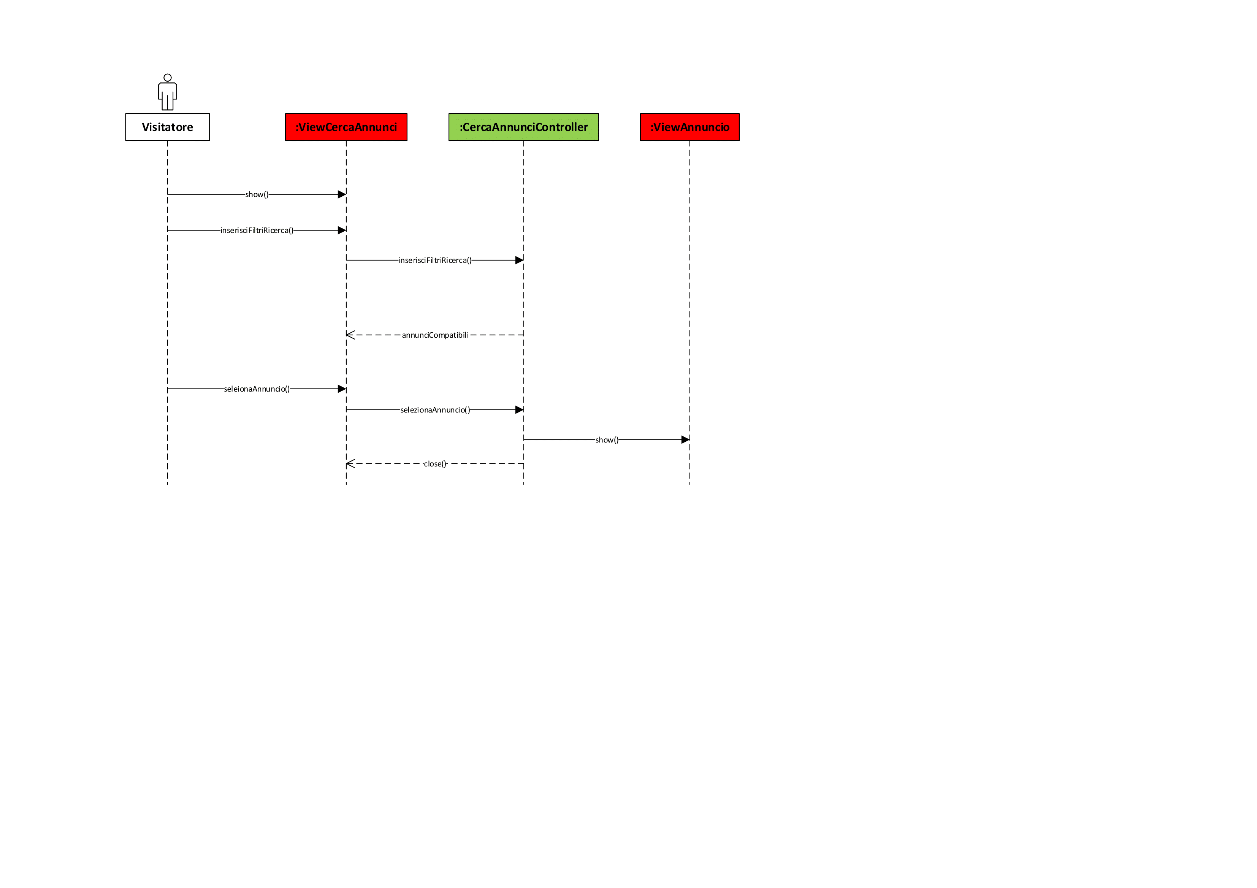
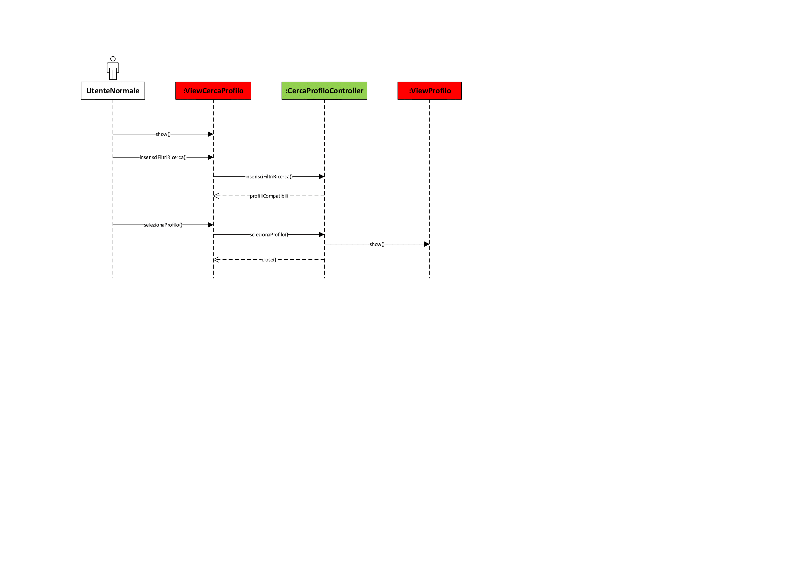
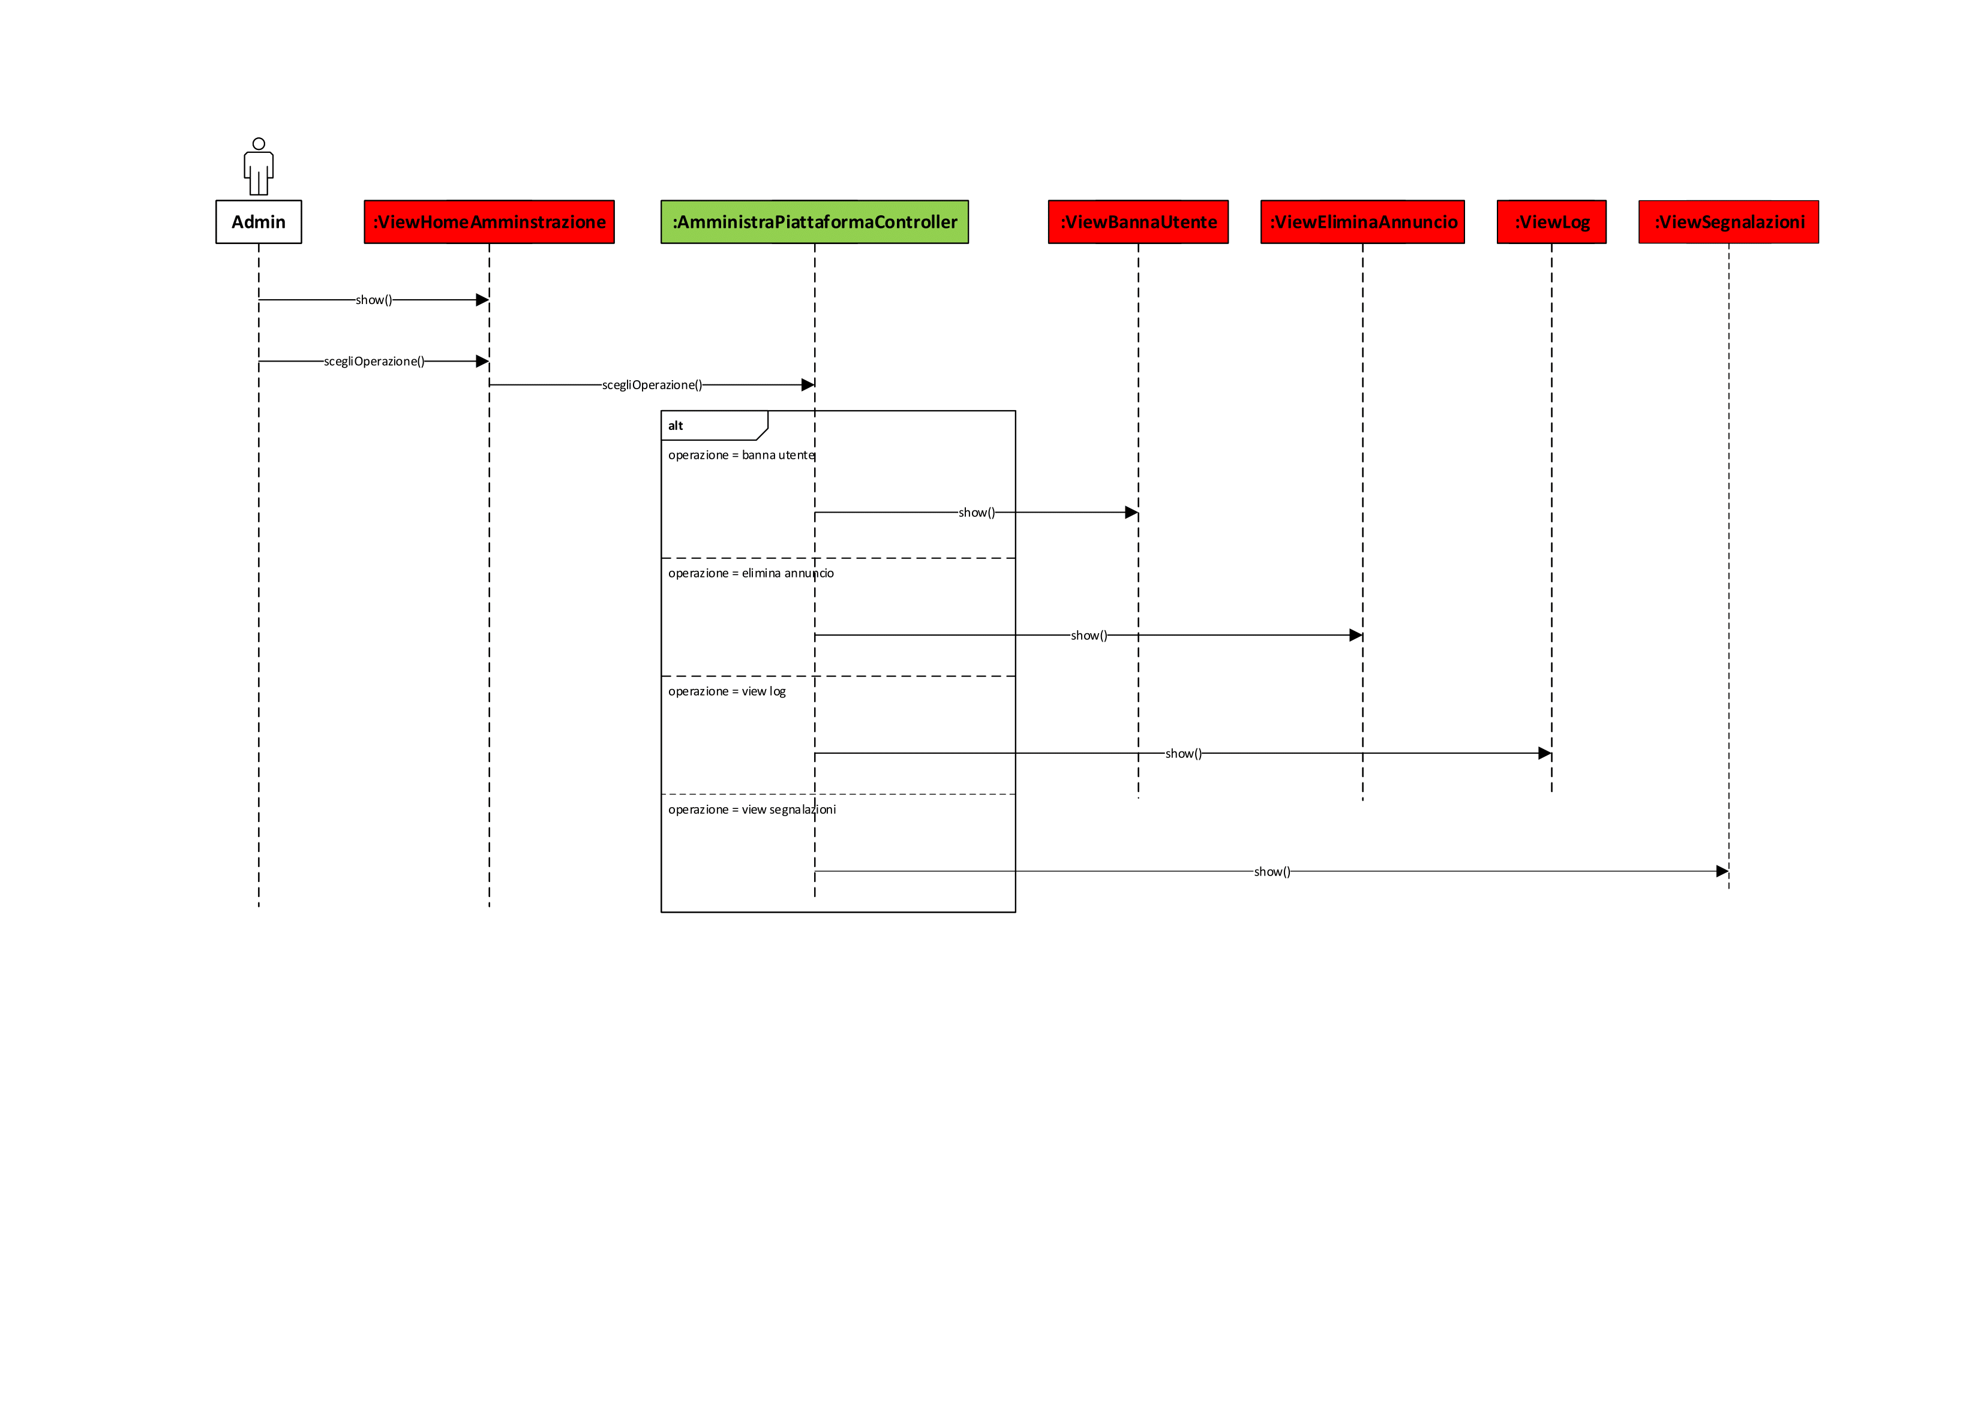
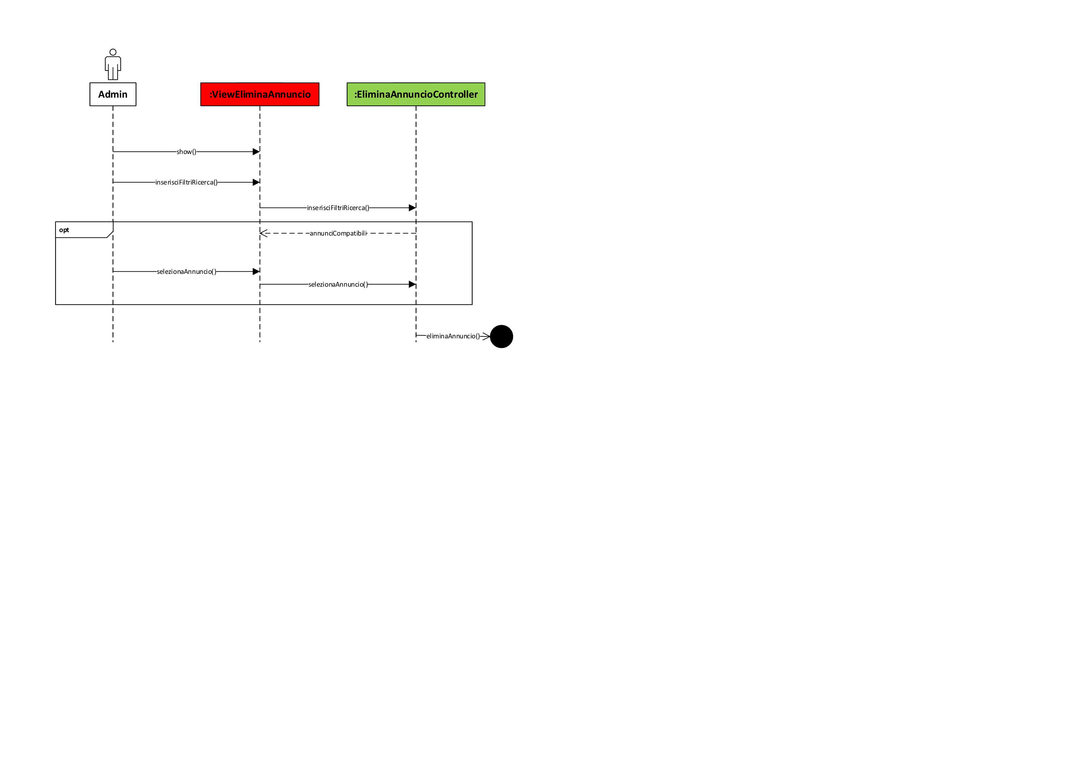
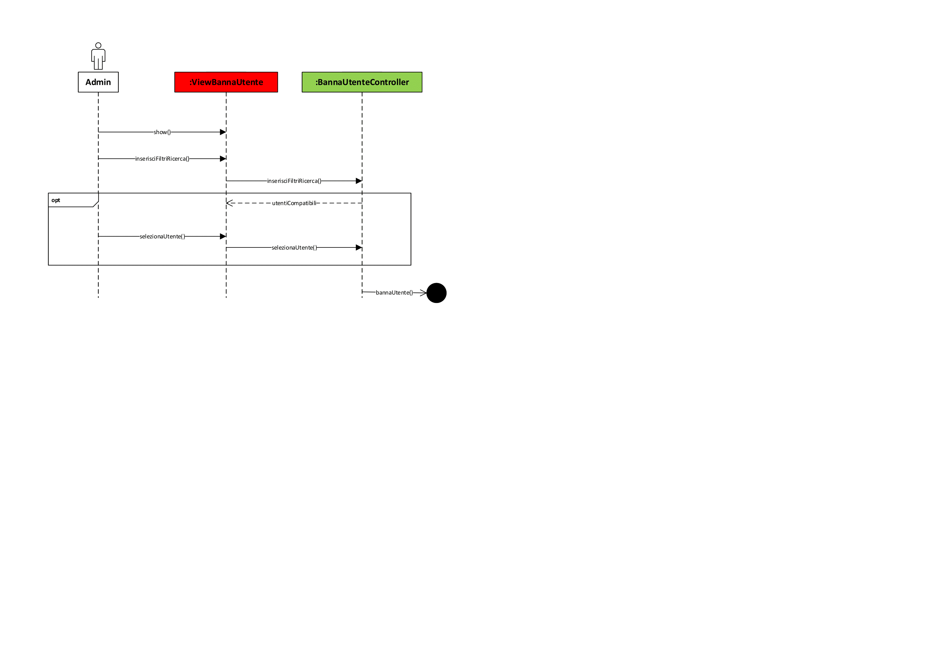
Architettura logica: Comportamento

Piano di lavoro
PACKAGE | PROGETTO | SVILUPPO
Dominio | Team progettazione + Team DB | Team sviluppo + Team DB
Registrazione | Team progettazione + Team sicurezza | Team sviluppo + Team sicurezza
Interfaccia Registrazione | Team progettazione | Team sviluppo + Team grafico
Login | Team progettazione + Team sicurezza | Team sviluppo + Team sicurezza
Interfaccia Login | Team progettazione | Team sviluppo + Team grafico
Gestione Annunci | Team progettazione | Team sviluppo
Gestione Profilo | Team progettazione | Team sviluppo
Amministra Piattaforma | Team progettazione | Team sviluppo
Interfaccia Utente | Team progettazione | Team sviluppo + Team grafico
Interfaccia Visitatore | Team progettazione | Team sviluppo + Team grafico
Interfaccia Admin | Team progettazione | Team sviluppo + Team grafico
Log | Team progettazione + Team sicurezza | Team sviluppo

- Team progettazione: Fattore Antonio, Palizzi Francesco, Verì Daniele.
- Team DB: Fattore Antonio, Palizzi Francesco, Verì Daniele.
- Team sviluppo: Fattore Antonio, Palizzi Francesco, Verì Daniele.
- Team grafico: Fattore Antonio, Palizzi Francesco, Verì Daniele.
- Team sicurezza: Fattore Antonio, Palizzi Francesco, Verì Daniele.

I tempi di rilascio previsti sono i seguenti:
- Progettazione entro il primo Giugno 2018
- Sviluppo delle singole parti con collaudo unitario entro il 20 Giugno 2018
- Integrazione e test dell'intero sistema entro il 20 Giugno 2018

Sviluppi futuri: Il Team prevede di aggiornare successivamente la piattaforma aggiungendo una live chat per favorire la comunicazione fra utenti registrati, l'aggiornamento prevede:
- Inserimento nel dominio dell'entità Messaggio che andrà legata all'utente registrato
- Inserimento di un nuovo controller nella GestioneProfilo
- Inserimento di una nuova view in InterfacciaUtente
Si richiede al Team progettazione di tenere conto di questi sviluppi futuri.

Piano del collaudo
Lato backend, sviluppo di Unit test (framework NUnit per .Net) per testare il funzionamento di ogni classe del controller e della persistenza.
Lato frontend, sviluppo di Unit test (framework Mocha per Javascript) per testare il funzionamento del codice responsabile dell'interattività lato browser della pagina web.
I test saranno scritti parallelamente al codice seguendo una metodologia di sviluppo Agile, favorita dal ristretto numero di membri nei Team di progettazione e sviluppo e dalla complessità dell'applicazione.

